Отделение Пенсионного фонда Российской Федерации (государственное учреждение)
по Республике Бурятия

Отделение Пенсионного фонда Российской Федерации (государственное учреждение)
по Республике Бурятия

ИНФОРМАЦИОННО-СТАТИСТИЧЕСКИЙ СПРАВОЧНИК
за 2018 год

ИНФОРМАЦИОННО-СТАТИСТИЧЕСКИЙ СПРАВОЧНИК
за 2017 год

Улан-Удэ, 2019
Республика Бурятия

Столица |  |  | Улан-Удэ
Республика Бурятия расположена на юго-востоке Российской Федерации. С 3 ноября 2018 года входит в состав Дальневосточного федерального округа. Состоит из 21 района, в том числе 6 районов Крайнего севера и приравненных к ним местностей. В Бурятии 6 городов, 12 посёлков городского типа и 631 сельский населённый пункт.
Площадь территории |  | 351,3 тыс. км², в том числе
 |  | 68% – леса
 |  | 9% – сельскохозяйственные угодья
 |  | 6% – поверхностные воды
Численность населения (на 01.01.2019 г.) |  | 983 276 человек
Плотность населения |  | 2,8 человека на 1 км²
Граница
на северо-западе |  | Иркутская область
на востоке |  | Забайкальский край
на юго-западе |  | Республика Тыва
на юге |  | Монголия
Рейтинг
 | По численности населения |  | По уровню ВРП
по РФ | 55 место |  | 60 место
по ДФО (11 субъектов РФ) | 4 место |  | 7 место

Численность населения в разрезе районов
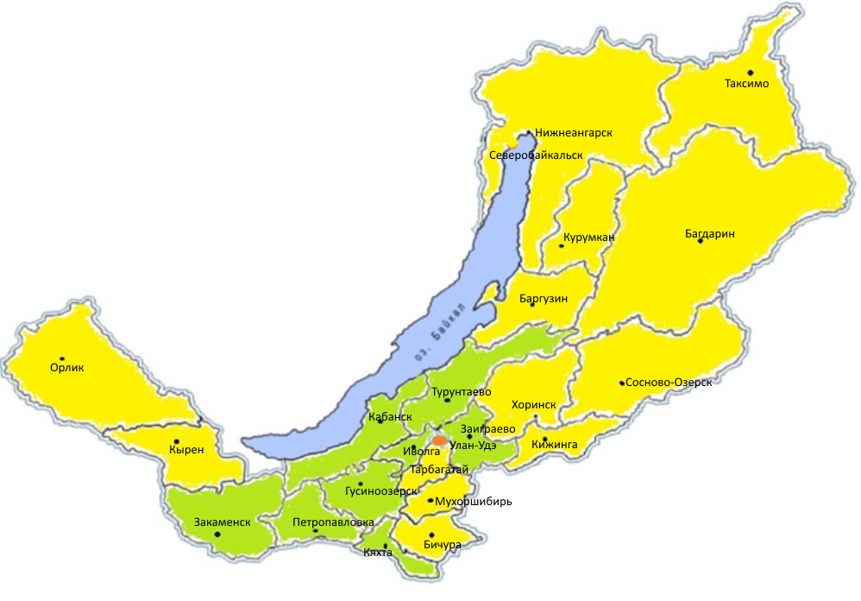
- - до 25 тыс. чел.
  - - от 26 до 65 тыс. чел.
    - - свыше 65 тыс. чел.

ПРЕДИСЛОВИЕ

Информационно - статистический справочник отражает финансово - экономическую деятельность Отделения Пенсионного фонда РФ по Республике Бурятия в 2018 году. Издание подготовлено бюджетным отделом на основе данных финансовой и статистической отчетности Отделения, отчетности территориального органа Федеральной службы государственной статистики по Республике Бурятия и официального сайта органов государственной власти Республики Бурятия – http://egov-buryatia.ru.
Численность постоянного населения, проживающего в Республике Бурятия, на начало 2019 года составила 983,3 тыс. человек, в том числе численность занятого населения в экономике 413,1 тыс. человек. Численность населения, проживающего в районах Крайнего севера и приравненных к ним местностях Республики Бурятия (далее РКС и МКС), составляет 93,6 тыс. человек (или 10% общей численности населения). Численность пенсионеров, состоящих на учете на начало 2019 года, составила 267,5 тыс. человек. Получателями страховых пенсий являются 233,9 тыс. человек (или 87,4% общей численности пенсионеров), в том числе – по старости 207,7 тыс. человек, по инвалидности 12,9 тыс. человек, по случаю потери кормильца 13,3 тыс. человек. Численность пенсионеров, проживающих в районах Крайнего севера и приравненных к ним местностях, составляет 33,5 тыс. пенсионеров (или 12,5% общей численности пенсионеров).
Выплата пенсии ранее общеустановленного возраста (досрочная страховая пенсия по старости) производится 77 436 пенсионерам (или 28,9% общей численности получателей), в том числе 24 704 человека (или 31,9 % получателей досрочной пенсии) являются получателями страховой пенсии по старости за работу в РКС и МКС.
В соответствии с действующим законодательством в течение 2018 года Отделением ПФР по Республике Бурятия была дважды проведена индексация пенсий. С 1 января 2018 года проведена индексация страховых пенсий 185 тыс. неработающим пенсионерам на 3,7%, что выше уровня инфляции по итогам 2017 года - 2,5%. Индексация пенсий по государственному пенсионному обеспечению, включая социальные пенсии, с 1 апреля 2018 года осуществлена с учетом индекса роста прожиточного минимума пенсионера за прошедший год на 2,9 %. В августе проведен беззаявительный перерасчет страховых пенсий 57 тыс. пенсионеров за предыдущие периоды работы.
В результате проведенных мероприятий средний размер страховой пенсии в Республике Бурятия за 2018 год увеличился в среднем на 415 рублей и на 31.12.2018 года составил 12 876 рублей. Средний размер социальной пенсии увеличился на 309 рублей до 9 901 рубль.
Всем неработающим пенсионерам в 2018 году осуществлялась социальная доплата к пенсии, доводящая их доходы до уровня прожиточного минимума пенсионера в регионе, утвержденного на 2018 год в размере 8 846 рублей.
В республике ФСД получали 41,9 тысяч пенсионеров и средний размер выплаты составлял 2,3 тысяч рублей.
В 2018 году численность получателей ежемесячной денежной выплаты в республике составила 88,6 тыс. человек со средним размером выплаты 2 278 рублей.
С начала реализации Федерального закона № 256-ФЗ в республике принято 88,5 тыс. заявлений о выдаче сертификатов на материнский семейный капитал, из них 5,5 тыс. в 2018 году. В республике 90 % семей распорядились средствами М(С)К, в том числе 66% в полном объеме.
За 10 лет господдержки семей, имеющих детей, перечислено 30 млрд. рублей, из них в 2018 году – 2,6 млрд. рублей. Большая часть владельцев сертификатов направляют средства на улучшение жилищных условий, в 2018 году по данному направлению перечислено 2,56 млрд. рублей.
Новый Президентский Указ, принятый 7 марта 2019 года № 95, направлен на поддержку семей, имеющих детей-инвалидов и инвалидов с детства 1 группы. Родители и опекуны, ухаживающие за такими детьми, будут получать ежемесячную выплату в размере 12 тыc. рублей, вместо 6,6 тыс. рублей. В северных районах эта выплата составит 13 тыс. рублей.
Настоящий Указ вступает в силу с 1 июля 2019 года и в республике материальное положение улучшат 4 тыс. семей. На эти цели будет направлено 475,5 миллионов рублей.
В 2018 году из бюджета ПФР выделены субсидии в рамках реализации социальной программы в размере 1 282 тыс. рублей, в том числе на капитальный ремонт фасада корпуса № 2 Улан-Удэнского центра социального обслуживания «Доверие» – 960,9 тыс. рублей и обучение компьютерной грамотности неработающих пенсионеров 321,1 тыс. рублей – прошли обучение 205 человек.
Расходы бюджета Отделения в 2018 году составили 48,7 млрд. рублей, из которых 37,2 млрд. рублей или 76,4 % всех выплат приходится на страховую пенсию. Обеспеченность собственными средствами на выплату страховой пенсии составила 45,4 % или 16,9 млрд. рублей. Из Федерального бюджета поступили трансферты на выплату страховых пенсий – 20,3 млрд. рублей.
Одним из инструментов увеличения будущей пенсий для застрахованного лица остается инвестирование пенсионных накоплений с возможностью подачи заявлений о выборе Управляющей компании и переходе в НПФ.
В 2018 году граждане активнее использовали электронные сервисы для подачи заявлений о переводе средств пенсионных накоплений. По республике 14 818 электронных заявлений (или 29 %) поступило через ЕПГУ, 33 898 (или 68 %) через Личный кабинет на сайте ПФР, 1 338 человек обратилось лично в клиентские службы ПФР.
В 2018 году внесены изменения в законодательные акты, обязавшие негосударственные пенсионные фонды передавать в Пенсионный фонд сведения о начисленном инвестиционном доходе в разрезе каждого застрахованного лица. В свою очередь, Пенсионный фонд при подаче гражданином заявления о смене страховщика чаще, чем раз в пять лет, обязан уведомлять его о сумме теряемого инвестиционного дохода.
Участниками Программы софинансирования пенсии за 10 лет действия Программы внесено в счет будущей пенсии более 1 млрд. рублей, по итогам 2018 года внесено 84,3 млн. рублей. Средний размер уплаты ДСВ на одного участника составляет 7 тыс. рублей. В республике участниками Программы являются 84 тыс. человек. С начала реализации закона принято 47 тыс. решений о выплате средств пенсионных накоплений. Средний размер установленной единовременной выплаты составил 19,3 тыс. рублей.
На территории региона зарегистрировано 44 348 страхователей, что меньше на 600 страхователей по сравнению с 2017 годом. Уменьшение произошло за счет сокращения страхователей – работодателей на 651. Численность плательщиков, уплачивающих страховые взносы в фиксированном размере, увеличилось на 51. Однако, при условии снижения численности страхователей, поступление страховых взносов на выплату страховой пенсии увеличилось на 11%.
В 2018 году поступило 513 тыс. обращений граждан в территориальные органы ПФР по Республике Бурятия (на 4% больше, чем в 2017 году). Количество обращений граждан в клиентские залы снизилось на 5 % (2018 г. – 376 500; 2017 г. – 394 000 обращений).
В районах республики востребованы терминалы-инфокиоски (16 видов услуг). В 2018 году 53 % (62 800) клиентов решили свой вопрос, не обращаясь к специалистам.
В 2018 году сервисом «Предварительная запись на прием» воспользовалось 13 тыс. заявителей, из них 6 % обратились через интернет.
В 2017 году был создан Центр дистанционного обслуживания населения (ЦДО). В 2018 году в ЦДО обратилось 73 600 граждан. Среднемесячное количество обращений составило 6 132 звонка.
В конце 2018 года принятым законом № 441-ФЗ от 27.11.2018 внесены изменения в статью 29 Федерального закона №167-ФЗ «Об обязательном пенсионном страховании в Российской Федерации», теперь граждане имеют право самостоятельно уплачивать за себя или за других физических лиц страховые взносы в ПФР в целях увеличения стажа и количества баллов.
В 2019 году 1 год страхового стажа можно приобрести, уплатив 29 779 руб. Это 22 % от МРОТ, умноженных на 12 месяцев. Законодательство дает возможность приобрести до половины минимального стажа для назначения страховой пенсии. В 2019 году он равен 10 годам, значит, можно «купить» до 5 лет. В любом случае, даже если у гражданина нет ни дня стажа, он всё равно получит пенсию. Это будет социальная пенсия, которая назначается на 5 лет позже.
В 2019 году внесены существенные изменения в пенсионное обеспечение граждан. В соответствии с Федеральным законом № 350-ФЗ с 1 января 2019 года в течение шести последующих лет пенсии будут пересчитываться на установленные индексы.
Также вступили в силу поправки, предусматривающие дополнительную пенсионную поддержку для жителей села. Суть изменений заключается в повышении на 25% фиксированной выплаты, которая устанавливается к страховой пенсии по старости или по инвалидности.
В республике в сельской местности проживают 111,4 тыс. пенсионеров, из них право на получение повышенного размера фиксированной выплаты имеют 4 851 человек, из которых 98,6 % неработающие. Работа с пенсионерами по уточнению «сельского» стажа будет продолжаться в течение всего 2019 года.
Адаптация к новым параметрам пенсионного возраста в первые несколько лет переходного периода обеспечивается специальной льготой – в 2019-2020 годах возраст, по достижении которого возникает право на страховую пенсию по старости, наступает на шесть месяцев раньше. Например, в соответствии с общим порядком переходного периода право на назначение пенсии в 2019 году наступает в возрасте 56 лет – женщины, 61 год мужчины. С учетом льготы, заложенной в законодательство, женщины могут выйти на пенсию в 55 лет и 6 месяцев, мужчины в 60 лет 6 месяцев.
Льготный выход на пенсию сохраняется у педагогов, врачей и представителей других профессий, которым выплаты назначаются не по достижении пенсионного возраста, а после приобретения необходимой выслуги лет.
При этом с 2019 года назначение пенсии в таких случаях происходит с учетом переходного периода по повышению пенсионного возраста, который вступает в силу с момента приобретения необходимой выслуги лет по профессии.
Многодетные женщины с тремя и четырьмя детьми получают право досрочного выхода на пенсию. Для досрочного выхода на пенсию многодетным женщинам необходимо выработать в общей сложности 15 лет страхового стажа.
Также женщины со стажем не менее 37 лет и мужчины со стажем не менее 42 лет смогут выйти на пенсию на два года раньше общеустановленного пенсионного возраста, но не ранее 55 лет для женщин и 60 лет для мужчин.

РАЗДЕЛ 1. ПЕНСИОННАЯ СТАТИСТИКА И НЕКОТОРЫЕ ДЕМОГРАФИЧЕСКИЕ ХАРАКТЕРИСТИКИ НАСЕЛЕНИЯ

Динамика основных показателей пенсионного обеспечения за 2012–2018 гг.
Показатели | 2012г. | 2013г. | 2014г. | 2015г. | 2016г. | 2017г. | 2018г.
Численность пенсионеров, тыс. чел. | 248,5 | 251,4 | 254,1 | 260,8 | 262,2 | 265,1 | 267,5
Численность населения в Республике Бурятия, тыс. чел.* | 971,8 | 973,9 | 978,5 | 982,3 | 984,1 | 984,5 | 983,3
Удельный вес численности пенсионеров в общей численности населения, в % | 25,6 | 25,8 | 26,0 | 26,5 | 26,6 | 26,9 | 27,2
Коэффициент смертности, %оо | 12,4 | 11,8 | 11,5 | 11,4 | 11,2 | 10,6 | 10,5
Численность экономически активного населения, занятых в экономике, тыс. чел. | 425,2 | 423,4 | 417,8 | 415,9 | 408,5 | 398,9 | 413,1
Численность экономически активного населения занятых в экономике, приходящихся на 1 пенсионера | 1,71 | 1,68 | 1,64 | 1,59 | 1,56 | 1,50 | 1,54
Средний размер месячной пенсии, руб. | 8 534 | 9 337 | 10 158 | 11 251 | 11 604 | 12 127 | 12 527
Средний размер заработной платы, руб. | 22 900 | 26 011 | 27 820 | 28 506 | 30 221 | 32 088 | 36 396
Отношение среднего размера месячной пенсии к среднему размеру начисленной зарплаты, % | 37,3 | 35,9 | 36,5 | 39,5 | 38,4 | 37,8 | 34,4
Величина прожиточного минимума из расчета потребительской корзины, руб. | 5 256 | 5 735 | 6 399 | 7 537 | 7 564 | 7 747 | 8 177
Отношение среднего размера месячной пенсии к величине прожиточного минимума, % | 162,4 | 162,8 | 158,7 | 149,3 | 153,4 | 156,5 | 153,2
Отношение среднего размера месячной пенсии в РБ к среднему размеру месячной пенсии в РФ, в % | 94,5 | 93,1 | 93 | 93,9 | 93,4 | 93,5 | 93,5

Динамика численности пенсионеров по Республике Бурятия по кварталам 2019 г. (чел.)
на 01.01.2018 | на 01.04.2018 | на 01.07.2018 | на 01.10.2018 | на 01.01.2019
265 104 | 265 626 | 265 890 | 266 444 | 267 496

За 2012-2018 гг. наблюдается увеличение численности пенсионеров в регионе в среднем на 1,2% за год. Наряду с увеличением численности пенсионеров наблюдается увеличение численности населения, однако, меньшими темпами на 0,2%. Численность населения занятых в экономике уменьшается в среднем на 0,5% в год.
Средний размер пенсии увеличивается в среднем на 6,6% ежегодно при росте среднего размера заработной платы в среднем на 8% в год. Коэффициент замещения заработной платы средним размером пенсии составил 34%.
Численность пенсионеров по Российской Федерации и Дальневосточному федеральному округу на 01 января 2019г. (тыс. чел.)
Наименование региона | 2013г. | 2014г. | 2015г. | 2016г. | 2017г. | 2018г. | Средний темп роста, %
Российская Федерация | 41 025 | 42 151 | 42 735 | 43 183 | 43 487 | 43 872 | 101,4
Дальневосточный федеральный округ | 1 775 | 1 781 | 1 800 | 1 805 | 1 804 | 2 363 | 105,9
Республика Бурятия | 251 | 254 | 261 | 262 | 265 | 267 | 101,3
Республика Саха (Якутия) | 257 | 261 | 268 | 271 | 274 | 276 | 101,4
Забайкальский край | 282 | 284 | 286 | 288 | 289 | 288 | 100,4
Камчатский край | 93 | 93 | 93 | 93 | 93 | 93 | 100,0
Приморский край | 535 | 537 | 543 | 545 | 545 | 546 | 100,4
Хабаровский край | 386 | 386 | 388 | 388 | 386 | 385 | 99,9
Амурская область | 232 | 233 | 235 | 235 | 234 | 235 | 100,3
Магаданская область | 47 | 46 | 46 | 46 | 45 | 45 | 99,1
Сахалинская область | 163 | 163 | 165 | 165 | 165 | 165 | 100,2
Еврейская автономная область | 47 | 47 | 47 | 47 | 47 | 47 | 100,0
Чукотский АО | 15 | 15 | 15 | 15 | 15 | 15 | 100,0

Структура получателей пенсии по Республике Бурятия по состоянию на 1 января 2019 г.
233 892 (87,4%) человек получателей страховых пенсий, в том числе:
207 735 (88,8%) человек - по старости
12 892 (5,5%) человек – по инвалидности
13 265 (5,7%) человек – по случаю потери кормильца
33 604 (12,6%) человек получателей по ГПО, в том числе:
32 721 (97,4%) человек – получатели социальных пенсий
883 (2,6%) – госслужащие, военнослужащие и члены их семей, пострадавшие в результате радиационных или техногенных катастроф и членов их семей, государственные служащие, летчики-испытатели, бывшие народные депутаты РФ
Итого – 267 496 получателей пенсий

Бурятия по численности пенсионеров занимает 5 место из 11 регионов, входящих в состав ДФО, Республика Саха (Якутия) – 4 место и Амурская область – 6 место.
Доля получателей страховой пенсии по старости неуклонно растет и в 2018 году достигла 88,8%. Также 5,5% и 5,7% пенсионеров являются получателями страховых пенсий по инвалидности и по СПК. Доля численности пенсионеров по ГПО составляет 12% от общей численности пенсионеров.
Численность пенсионеров по видам пенсии в 2013-2018 гг.
Вид пенсии | 2013 г. | 2014 г. | 2015 г. | 2016 г. | 2017 г. | 2018 г. | Средний темп роста
Численность пенсионеров в Республике Бурятия (чел.) в том числе: | 251 422 | 254 146 | 260 796 | 262 212 | 265 104 | 267 496 | 101,2
Работающие | 78 817 | 81 668 | 84 893 | 48 723 | 48 750 | 48 682 | 90,8
По старости | 190 505 | 194 142 | 199 349 | 202 139 | 205 304 | 207 735 | 101,7
По инвалидности | 17 675 | 16 484 | 15 532 | 14 283 | 13 547 | 12 892 | 93,9
По случаю потери кормильца | 12 494 | 12 418 | 13 495 | 13 248 | 13 138 | 13 265 | 101,2
По государственному пенсионному обеспечению,  в том числе справочно: | 30 748 | 31 102 | 32 420 | 32 542 | 33 115 | 33 604 | 101,8
Пенсии военнослужащим и членам их семей | 344 | 336 | 319 | 305 | 292 | 281 | 96,0
Пенсии гражданам, пострадавшим в результате радиационных или техногенных катастроф | 54 | 62 | 62 | 64 | 67 | 70 | 105,3
Пенсии летчиков-испытателей | 11 | 11 | 12 | 12 | 11 | 12 | 101,8
Пенсии федеральным государственным гражданским служащим | 453 | 468 | 480 | 496 | 506 | 517 | 102,7
Социальные пенсии | 29 886 | 30 225 | 31 544 | 31 662 | 32 236 | 32 721 | 101,8
Численность пенсионеров в Российской Федерации  (тыс. чел.) в том числе: | 41 025 | 42 151 | 42 735 | 43 183 | 43 487 | 43 872 | 101,4
Работающие | 14 328 | 15 076 | 15 262 | 9 885 | 8 959 | - | -
По старости | 33 954 | 35 023 | 35 559 | 36 008 | 36 311 | 36 715 | 101,6
По инвалидности | 2 365 | 2 301 | 2 223 | 2 141 | 2 069 | 2 004 | 96,7
По случаю потери кормильца | 1 335 | 1 345 | 1 389 | 1 399 | 1 406 | 1 398 | 100,9
По государственному пенсионному обеспечению,  в том числе справочно: | 3 370 | 3 482 | 3 565 | 3 635 | 3 702 | 3 754 | 102,2
Пенсии военнослужащим и членам их семей | 53,4 | 52,8 | 50,7 | 47,7 | 45,5 | 43,2 | 95,9
Пенсии гражданам, пострадавшим в результате радиационных или техногенных катастроф | 301,7 | 311,9 | 331,5 | 382,0 | 420,7 | 443, 0 | 108,0
Пенсии летчиков-испытателей | 1,3 | 1,3 | 1,3 | 1,3 | 1,2 | 1,2 | 98,3
Пенсии федеральным государственным гражданским служащим | 66,5 | 65,6 | 70,9 | 68,1 | 74,4 | 76,6 | 102,9
Социальные пенсии | 2 947 | 3 051 | 3 110 | 3 136 | 3 160 | 3 190 | 101,6
Численность пенсионеров в регионе к концу 2018 года достигла 267,5 тыс. человек, увеличившись по сравнению с прошлым годом на 2,4 тыс. человек. Увеличение численности пенсионеров в регионе на уровне темпа роста в Российской Федерации – 9%
В 2013-2018 гг. численность пенсионеров по видам пенсии увеличивается в среднем на 1,2-5,3%, однако численность получателей страховой пенсии по инвалидности сокращается в среднем на 6,1%. Также сокращается численность пенсионеров «военнослужащих и членов их семей» (в среднем на 4%), однако их доля в общей численности пенсионеров незначительна. Также, наблюдается сокращение численности работающих пенсионеров в среднем на 9,2% в год.

Численность пенсионеров по видам пенсии в районах по состоянию на 01.01.2019 г. (чел.)
Наименование региона | Всего | Страховые пенсии |  |  | Пенсии по ГПО | Из них пенсии:
 |  | по старости | по инвалидности | по СПК |  | Военнослужащим и членам их семей | Пострадавшим в рез-те радиац. или техноген. катастроф | Социальные | Госслужащим
Баргузинский | 8 221 | 6 437 | 350 | 490 | 944 | 14 | 1 | 923 | 6
Баунтовский | 3 069 | 2 562 | 120 | 139 | 248 | 2 | 0 | 240 | 6
Бичурский | 7 019 | 5 370 | 370 | 421 | 858 | 12 | 0 | 842 | 4
Джидинский | 7 208 | 5 063 | 384 | 502 | 1 259 | 15 | 2 | 1 239 | 3
Еравнинский | 4 148 | 2 838 | 290 | 293 | 727 | 4 | 0 | 717 | 6
Заиграевский | 14 279 | 10 833 | 644 | 788 | 2 014 | 16 | 2 | 1 982 | 14
Закаменский | 8 397 | 5 778 | 559 | 544 | 1 516 | 13 | 1 | 1 499 | 3
Иволгинский | 8 947 | 6 291 | 515 | 659 | 1 482 | 11 | 0 | 1 460 | 11
Кабанский | 18 790 | 15 092 | 835 | 838 | 2 025 | 23 | 7 | 1 977 | 18
Кижингинский | 4 816 | 3 592 | 271 | 233 | 720 | 6 | 0 | 707 | 7
Курумканский | 5 127 | 3 958 | 263 | 309 | 597 | 5 | 0 | 589 | 3
Кяхтинский | 9 031 | 6 599 | 533 | 504 | 1 395 | 18 | 5 | 1 362 | 10
Муйский | 3 359 | 2 944 | 93 | 137 | 185 | 2 | 7 | 175 | 1
Мухоршибирский | 7 586 | 5 357 | 440 | 513 | 1 276 | 5 | 1 | 1 263 | 7
Окинский* | 1 482 | 1 007 | 75 | 67 | 333 | 3 | 0 | 327 | 3
Прибайкальский | 7 991 | 6 191 | 353 | 415 | 1 032 | 5 | 0 | 1 018 | 9
Северобайкальский | 12 278 | 10 723 | 370 | 480 | 705 | 3 | 5 | 679 | 18
Селенгинский | 12 214 | 9 234 | 624 | 645 | 1 711 | 8 | 2 | 1 689 | 12
Тарбагатайский | 5 225 | 3 978 | 285 | 356 | 606 | 7 | 1 | 592 | 6
Тункинский | 6 197 | 4 487 | 323 | 472 | 915 | 9 | 1 | 899 | 6
Хоринский | 5 286 | 3 826 | 256 | 338 | 866 | 9 | 1 | 850 | 6
Итого по районам | 160 670 | 122 160 | 7 953 | 9 143 | 21 414 | 190 | 36 | 21 029 | 159
Советский | 20 671 | 15 908 | 1 056 | 880 | 2 827 | 14 | 6 | 2 735 | 68
Железнодорожный | 39 006 | 31 705 | 1 785 | 1 492 | 4 024 | 31 | 8 | 3 870 | 105
Октябрьский | 47 149 | 37 962 | 2 098 | 1 750 | 5 339 | 46 | 20 | 5 087 | 185
Итого по г. Улан-Удэ | 106 826 | 85 575 | 4 939 | 4 122 | 12 190 | 91 | 34 | 11 692 | 358
Итого по РБ | 267 496 | 207 735 | 12 892 | 13 265 | 33 604 | 281 | 70 | 32 721 | 517

Движение численности пенсионеров в 2013-2018 гг. (чел.)
Движение | 2013г. | 2014г. | 2015г. | 2016г. | 2017г. | 2018г. | Средний темп роста, %
Выбыло за пределы региона | 1 446 | 1 582 | 1 274 | 1 652 | 1 706 | 1 918 | 104,1
Прибыло из-за пределов региона | 701 | 638 | 638 | 676 | 698 | 662 | 96,0
Миграционный прирост | -745 | -944 | -636 | -976 | -1 008 | -1 256 | 111,4
Новые назначения | 17 429 | 14 644 | 13 068 | 14 396 | 14 083 | 12 949 | 93,7
Умершие | 8 450 | 8 550 | 9 953 | 8 238 | 8 093 | 8 269 | 99,0
Естественный прирост | 8 979 | 6 094 | 3 115 | 6 158 | 5 990 | 4 680 | 87,7

Естественное движение численности пенсионеров в 2015-2018 гг. (чел.)
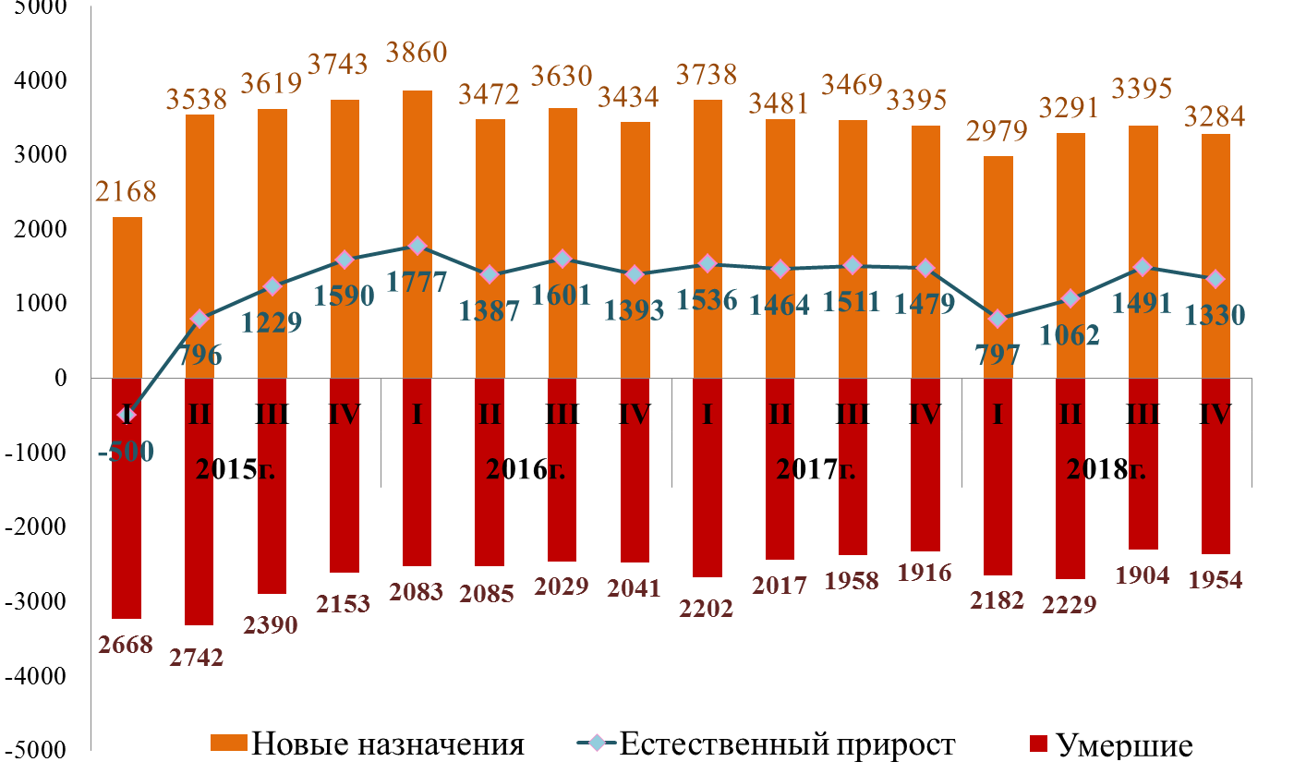

Миграционное движение численности пенсионеров в 2015-2018 гг. (чел.)
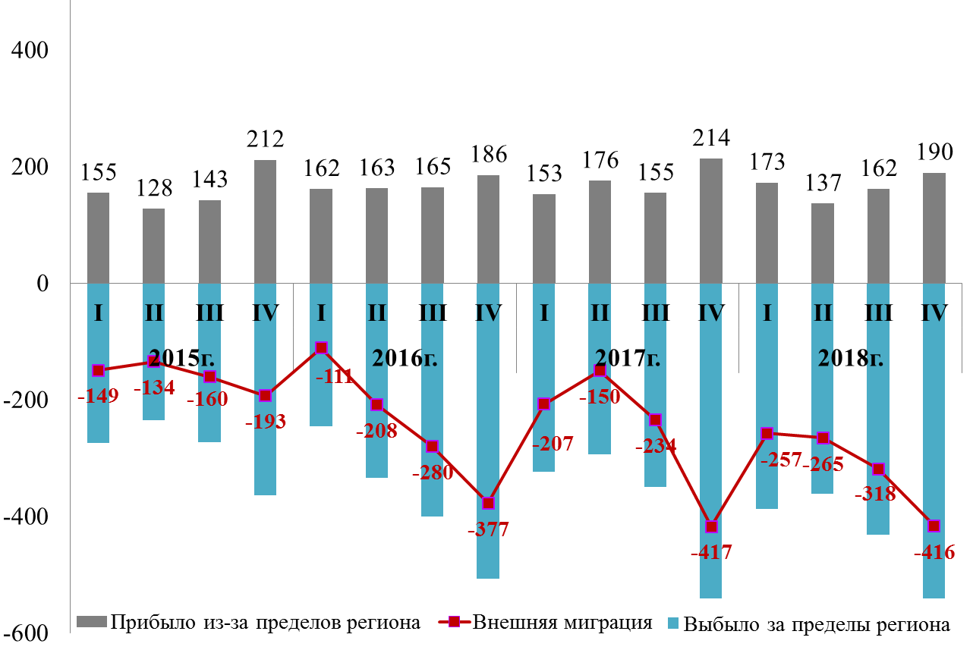

Динамика численности пенсионеров по районам Республики Бурятия в 2013-2018 гг. (чел.)
Район | 2013г. | 2014г. | 2015г. | 2016г. | 2017г. | 2018г. | Доля числ-ти пенсионеров к общей числ-ти пенсионеров по РБ в 2018, % | Средний темп  роста, %
Баргузинский | 8 255 | 8 240 | 8 317 | 8 240 | 8 155 | 8 221 | 3,1 | 100,0
Баунтовский | 3 091 | 3 107 | 3 138 | 3 097 | 3 085 | 3 069 | 1,1 | 100,1
Бичурский | 6 969 | 6 941 | 7 061 | 6 986 | 6 980 | 7 019 | 2,6 | 100,2
Джидинский | 7 390 | 7 359 | 7 430 | 7 264 | 7 238 | 7 208 | 2,7 | 99,7
Еравнинский | 4 276 | 4 255 | 4 312 | 4 208 | 4 166 | 4 148 | 1,6 | 99,5
Заиграевский | 13 407 | 13 536 | 13 853 | 13 934 | 14 122 | 14 279 | 5,3 | 101,4
Закаменский | 8 445 | 8 365 | 8 515 | 8 438 | 8 356 | 8 397 | 3,1 | 99,8
Иволгинский | 6 931 | 7 171 | 7 702 | 8 114 | 8 589 | 8 947 | 3,3 | 104,8
Кабанский | 18 468 | 18 543 | 18 892 | 18 727 | 18 780 | 18 790 | 7,0 | 100,3
Кижингинский | 4 654 | 4 692 | 4 802 | 4 862 | 4 823 | 4 816 | 1,8 | 100,5
Курумканский | 4 954 | 4 960 | 5 036 | 5 048 | 5 069 | 5 127 | 1,9 | 100,7
Кяхтинский | 8 942 | 9 017 | 9 175 | 9 065 | 9 033 | 9 031 | 3,4 | 100,2
Муйский | 3 591 | 3 564 | 3 578 | 3 500 | 3 468 | 3 359 | 1,3 | 98,7
Мухоршибирский | 7 231 | 7 324 | 7 411 | 7 412 | 7 475 | 7 586 | 2,8 | 101,0
Окинский | 1 372 | 1 389 | 1 440 | 1 460 | 1 488 | 1 482 | 0,6 | 101,5
Прибайкальский | 7 760 | 7 814 | 7 928 | 7 943 | 7 994 | 7 991 | 3,0 | 100,6
Северобайкальский | 12 553 | 12 588 | 12 742 | 12 550 | 12 349 | 12 278 | 4,6 | 99,8
Селенгинский | 11 909 | 11 960 | 12 208 | 12 152 | 12 179 | 12 214 | 4,6 | 100,6
Тарбагатайский | 4 622 | 4 731 | 4 879 | 5 052 | 5 143 | 5 225 | 2,0 | 102,3
Тункинский | 6 050 | 6 079 | 6 199 | 6 174 | 6 208 | 6 197 | 2,3 | 100,7
Хоринский | 5 204 | 5 275 | 5 393 | 5 363 | 5 315 | 5 286 | 2,0 | 100,4
Итого по районам | 156 074 | 156 910 | 160 011 | 159 589 | 160 015 | 160 670 | 60,1 | 100,6
Советский | 1 7947 | 18 382 | 19 287 | 19 786 | 20 319 | 20 671 | 7,7 | 102,8
Железнодорожный | 36 406 | 36 923 | 37 870 | 38 162 | 38 801 | 39 006 | 14,6 | 101,4
Октябрьский | 40 995 | 41 931 | 43 628 | 44 675 | 45 969 | 47 149 | 17,6 | 102,7
Итого по г. Улан-Удэ | 95 348 | 97 236 | 100 785 | 102 623 | 105 089 | 106 826 | 39,9 | 102,2
Итого по РБ | 251 422 | 254 146 | 260 796 | 262 212 | 265 104 | 267 496 | 100,0 | 101,2

За 2012-2018 гг. доля пенсионеров, проживающих в районах, сокращалась и к 2018 году достигла 60,1%
Увеличение численности пенсионеров происходит за счет численности «новых назначений». Однако темп прироста численности пенсионеров, пенсии которым назначены в текущем году, сокращается в среднем на 6,3% ежегодно. Также, наблюдается сокращение численности умерших пенсионеров в среднем на 1% в год.
За 2012-2018 гг. миграционное движение показывает выбытие за пределы региона в среднем ежегодно 0,6% численности пенсионеров. Что отрицательно сказывается на изменении численности пенсионеров за счет миграции (отрицательное значение миграционного прироста)

Возрастно-половое распределение численности получателей пенсии на 01 января 2019 г. (чел.)
Возраст | Численность пенсионеров, всего |  | из них пенсии назначены по Федеральным законам:
 |  |  | от 28.12.2013 № 400-ФЗ |  |  |  |  |  |  |  |  | от 15.12.2001 № 166-ФЗ
 |  |  | По старости |  |  | По инвалидности |  |  | По СПК |  |  | Пенсии военнослужащим и членам их семей |  | Пострадавшие в результате радиационных или техногенных катастроф |  |  | Пенсии федеральным государственным гражданским служащим |  |  | Социальные пенсии
 | М | Ж | М |  | Ж | М |  | Ж | М |  | Ж | М | Ж | М |  | Ж | М | Ж |  | М | Ж
Итого | 267 496 |  | 207735 |  |  | 12892 |  |  | 13265 |  |  | 281 |  | 66 |  |  | 517 |  |  | 32 700
до 15 лет | 8740 | 7595 | 0 | 0 |  | 0 | 0 |  | 2679 | 2639 |  | 1 | 1 | 0 | 0 |  | 0 |  | 0 | 6052 | 4942
16-17 | 2041 | 1822 | 0 | 0 |  | 0 | 0 |  | 660 | 629 |  | 0 | 1 | 0 | 0 |  | 0 |  | 0 | 1380 | 1191
18-22 | 3351 | 3728 | 0 | 0 |  | 1 | 1 |  | 895 | 1128 |  | 3 | 0 | 0 | 0 |  | 0 |  | 0 | 2452 | 2598
23-54 | 13733 | 18553 | 859 | 8155 |  | 5238 | 4427 |  | 199 | 1320 |  | 183 | 1 | 10 | 5 |  | 1 |  | 1 | 7240 | 4643
55-59 | 10504 | 34905 | 6835 | 34311 |  | 2985 | 98 |  | 5 | 145 |  | 45 | 0 | 20 | 4 |  | 0 |  | 29 | 614 | 318
60-64 | 23560 | 33687 | 23023 | 32857 |  | 141 | 0 |  | 4 | 396 |  | 22 | 2 | 16 | 2 |  | 14 |  | 136 | 337 | 294
65-69 | 17013 | 27276 | 16774 | 26254 |  | 0 | 1 |  | 12 | 645 |  | 10 | 0 | 3 | 3 |  | 40 |  | 167 | 173 | 206
70-74 | 7389 | 13516 | 7300 | 12937 |  | 0 | 0 |  | 7 | 448 |  | 3 | 0 | 0 | 2 |  | 23 |  | 63 | 55 | 66
75-79 | 4761 | 12057 | 4721 | 11304 |  | 0 | 0 |  | 1 | 670 |  | 2 | 2 | 1 | 0 |  | 15 |  | 17 | 19 | 63
старше 80 лет | 5514 | 17751 | 5484 | 16921 |  | 0 | 0 |  | 1 | 782 |  | 4 | 1 | 0 | 0 |  | 10 |  | 1 | 11 | 46
Из общего числа работающие пенсионеры:
Итого | 48 682 |  | 43 579 |  |  | 3 113 |  |  | 194 |  |  | 34 |  | 21 |  |  | 76 |  |  | 1 660
до 15 лет | 1 | 2 | 0 | 0 |  | 0 | 0 |  | 1 | 1 |  | 0 | 0 | 0 | 0 |  | 0 |  | 0 | 0 | 1
16-17 | 2 | 5 | 0 | 0 |  | 0 | 0 |  | 1 | 3 |  | 0 | 0 | 0 | 0 |  | 0 |  | 0 | 1 | 2
18-22 | 180 | 133 | 0 | 0 |  | 0 | 1 |  | 51 | 42 |  | 0 | 0 | 0 | 0 |  | 0 |  | 0 | 129 | 90
23-54 | 2673 | 7354 | 627 | 5311 |  | 1186 | 1423 |  | 9 | 29 |  | 30 | 0 | 5 | 2 |  | 0 |  | 0 | 813 | 588
55-59 | 3812 | 13181 | 3286 | 13153 |  | 494 | 4 |  | 0 | 10 |  | 4 | 0 | 6 | 2 |  | 0 |  | 7 | 22 | 5
60-64 | 6055 | 7715 | 6034 | 7664 |  | 5 | 0 |  | 0 | 22 |  | 0 | 0 | 4 | 0 |  | 7 |  | 25 | 5 | 4
65-69 | 2474 | 3285 | 2464 | 3248 |  | 0 | 0 |  | 1 | 20 |  | 0 | 0 | 1 | 1 |  | 8 |  | 16 | 0 | 0
70-74 | 593 | 773 | 588 | 764 |  | 0 | 0 |  | 0 | 2 |  | 0 | 0 | 0 | 0 |  | 5 |  | 7 | 0 | 0
75-79 | 154 | 175 | 153 | 172 |  | 0 | 0 |  | 0 | 2 |  | 0 | 0 | 0 | 0 |  | 0 |  | 1 | 0 | 0
старше 80 лет | 58 | 57 | 58 | 57 |  | 0 | 0 |  | 0 | 0 |  | 0 | 0 | 0 | 0 |  | 0 |  | 0 | 0 | 0
Работающие пенсионеры составили 18,2% численности получателей пенсии. Доля работающих пенсионеров составила 31% численности получателей пенсии, выплата которым назначена в 2018г. На основе гендерного анализа выявлено, что удельный вес женщин в численности работающих получателей пенсии – составляет 67%, мужчин 33%, при этом экономически занятыми являются 19,1% всех пенсионеров-женщин и 16,6% - мужчин. Доля работающих получателей страховой пенсии по старости, назначенных досрочно, составила 28,6%.
Наибольший удельный вес пенсионеров, осуществляющих трудовую деятельность, наблюдается в возрасте 55-59 лет или 36% от численности пенсионеров в указанном диапазоне возрастов.

Одногодичное распределение численности пенсионеров, получающих страховую пенсию, в разрезе пола на 01.01.2019г.
Итого  Возраст | по старости |  | по инвалидности |  | по СПК |  | В том числе пенсионеры, пенсии которым назначены в 2018г.
 |  |  |  |  |  |  | по старости |  | по инвалидности |  | по СПК
 | М | Ж | М | Ж | М | Ж | М | Ж | М | Ж | М |  | Ж
 | 207 735 |  | 12 892 |  | 13 265 |  | 10 281 |  | 1 046 |  | 1 220
 | 64 996 | 142 739 | 8 365 | 4 527 | 4 463 | 8 802 | 4 696 | 5 585 | 608 | 438 | 484 | 736
0 |  |  |  |  | 10 | 7 |  |  |  |  | 10 | 7
1 |  |  |  |  | 16 | 23 |  |  |  |  | 6 | 9
2 |  |  |  |  | 52 | 33 |  |  |  |  | 17 | 6
3 |  |  |  |  | 69 | 63 |  |  |  |  | 12 | 16
4 |  |  |  |  | 88 | 104 |  |  |  |  | 24 | 18
5 |  |  |  |  | 120 | 120 |  |  |  |  | 17 | 24
6 |  |  |  |  | 147 | 151 |  |  |  |  | 21 | 25
7 |  |  |  |  | 176 | 157 |  |  |  |  | 26 | 26
8 |  |  |  |  | 213 | 196 |  |  |  |  | 24 | 18
9 |  |  |  |  | 208 | 245 |  |  |  |  | 20 | 9
10 |  |  |  |  | 239 | 241 |  |  |  |  | 23 | 13
11 |  |  |  |  | 260 | 246 |  |  |  |  | 22 | 24
12 |  |  |  |  | 248 | 223 |  |  |  |  | 15 | 18
13 |  |  |  |  | 258 | 251 |  |  |  |  | 22 | 27
14 |  |  |  |  | 272 | 287 |  |  |  |  | 22 | 25
15 |  |  |  |  | 303 | 292 |  |  |  |  | 28 | 31
16 |  |  |  |  | 324 | 315 |  |  |  |  | 15 | 23
17 |  |  |  |  | 336 | 314 |  |  |  |  | 22 | 22
18 |  |  |  |  | 291 | 303 |  |  |  |  | 25 | 47
19 |  |  |  |  | 223 | 242 |  |  |  |  | 25 | 28
20 |  |  |  |  | 161 | 239 |  |  |  |  | 21 | 24
21 |  |  |  | 1 | 120 | 202 |  |  |  | 1 | 19 | 19
22 |  |  | 1 |  | 100 | 142 |  |  |  |  | 10 | 13
23 |  |  | 1 |  | 17 | 28 |  |  |  |  | 1 | 2
24 |  |  | 2 | 2 |  | 8 |  |  | 1 | 1 |  | 2
25 |  |  | 5 | 2 | 1 | 17 |  |  | 1 |  |  | 2
26 |  |  | 10 | 9 | 1 | 22 |  |  | 5 | 1 |  | 5
27 |  |  | 11 | 12 | 3 | 29 |  |  | 1 | 2 | 2 | 3
28 |  |  | 18 | 18 | 2 | 38 |  |  | 2 | 5 |  | 6
29 |  |  | 15 | 20 | 3 | 50 |  |  | 2 | 6 | 1 | 3
30 |  |  | 26 | 24 | 4 | 56 |  |  | 5 | 7 | 1 | 7
31 |  |  | 42 | 48 | 5 | 56 |  |  | 9 | 6 |  | 6
32 |  | 1 | 58 | 54 | 12 | 72 |  | 1 | 13 | 14 | 2 | 6
33 |  |  | 48 | 54 | 4 | 88 |  |  | 10 | 13 |  | 13
34 | 1 |  | 78 | 67 | 10 | 70 |  |  | 11 | 6 | 3 | 9
35 |  |  | 93 | 101 | 3 | 79 |  |  | 8 | 16 |  | 5
36 |  |  | 101 | 98 | 8 | 68 |  |  | 13 | 13 | 3 | 5
37 | 1 |  | 128 | 95 | 11 | 64 |  |  | 10 | 18 |  | 8
38 | 3 |  | 152 | 100 | 8 | 74 |  |  | 13 | 9 | 1 | 10
39 | 3 |  | 159 | 118 | 9 | 52 | 1 |  | 10 | 10 |  | 8
40 | 1 | 3 | 157 | 157 | 6 | 55 | 1 | 2 | 12 | 18 | 2 | 5
41 | 5 | 11 | 197 | 147 | 12 | 66 | 2 | 5 | 18 | 12 | 3 | 10
42 | 5 | 7 | 209 | 184 | 8 | 57 | 2 | 2 | 17 | 17 | 1 | 6
43 | 9 | 21 | 238 | 184 | 15 | 52 |  | 5 | 13 | 23 | 2 | 2
44 | 14 | 38 | 235 | 197 | 9 | 40 | 3 | 13 | 15 | 26 | 1 | 4
45 | 14 | 75 | 256 | 202 | 3 | 45 | 8 | 37 | 12 | 20 |  | 4
46 | 14 | 133 | 281 | 224 | 7 | 32 | 6 | 39 | 15 | 16 | 4 | 5
47 | 24 | 187 | 254 | 210 | 6 | 21 | 8 | 35 | 20 | 21 | 1 | 6
48 | 35 | 252 | 267 | 237 | 6 | 22 | 6 | 51 | 30 | 26
49 | 39 | 320 | 317 | 288 | 6 | 15 | 8 | 50 | 23 | 21 | 1
Одногодичное распределение численности пенсионеров, получающих страховую пенсию, в разрезе пола на 01.01.2019г.
Итого  Возраст | по старости |  | по инвалидности |  | по случаю потери кормильца |  | В том числе пенсионеры, пенсии которым назначены в 2018г.
 |  |  |  |  |  |  | по старости |  | по инвалидности |  | по случаю потери кормильца
 | М | Ж | М | Ж | М | Ж | М | Ж | М | Ж | М | Ж
50 | 87 | 994 | 274 | 261 | 6 | 17 | 60 | 674 | 7 | 24 | 1 | 1
51 | 120 | 1 248 | 351 | 285 | 7 | 9 | 11 | 117 | 16 | 27
52 | 131 | 1 429 | 357 | 309 | 3 | 10 | 12 | 125 | 25 | 13 |  | 1
53 | 153 | 1 589 | 447 | 341 | 1 | 5 | 17 | 124 | 30 | 23 |  | 1
54 | 200 | 1 847 | 451 | 379 | 3 | 3 | 12 | 122 | 35 | 22
55 | 887 | 5 978 | 533 | 28 | 2 | 14 | 644 | 4 078 | 41 | 1 | 1 | 9
56 | 1 120 | 6 611 | 576 | 32 | 1 | 10 | 169 | 76 | 39
57 | 1 435 | 7 225 | 595 | 17 |  | 19 | 163 | 6 | 44 |  |  | 6
58 | 1 651 | 7 344 | 671 | 12 | 2 | 44 | 132 | 7 | 46 |  |  | 3
59 | 1 742 | 7 153 | 610 | 9 |  | 58 | 93 | 4 | 30 |  |  | 4
60 | 5 013 | 7 108 | 61 |  | 1 | 56 | 3 272 | 2 | 3 |  | 1 | 4
61 | 4 877 | 6 873 | 33 |  | 1 | 70 | 42 | 3 |  |  | 1 | 2
62 | 4 556 | 6 432 | 28 |  | 1 | 68 | 13 | 1 | 1 |  |  | 8
63 | 4 363 | 6 163 | 14 |  | 1 | 91 | 3 |  | 1 |  |  | 4
64 | 4 214 | 6 281 | 5 |  |  | 111 | 6 |  | 1 |  |  | 8
65 | 3 794 | 5 820 |  |  | 1 | 95 |  | 2 |  |  |  | 6
66 | 3 652 | 5 569 |  |  | 2 | 114 | 1 |  |  |  | 1 | 10
67 | 3 280 | 5 156 |  |  | 4 | 127 |  | 2 |  |  | 2 | 5
68 | 3 041 | 4 772 |  | 1 | 4 | 133 |  |  |  |  | 1 | 4
69 | 3 007 | 4 937 |  |  | 1 | 176 |  |  |  |  |  | 7
70 | 2 329 | 3 961 |  |  | 4 | 121 |  |  |  |  |  | 7
71 | 2 043 | 3 466 |  |  |  | 114 |  | 1 |  |  |  | 6
72 | 1 532 | 2 814 |  |  | 2 | 96 |  |  |  |  |  | 2
73 | 815 | 1 513 |  |  | 1 | 72 | 1 |  |  |  | 1 | 3
74 | 581 | 1 183 |  |  |  | 45 |  | 1 |  |  |  | 1
75 | 484 | 1 005 |  |  |  | 30 |  |  |  |  |  | 1
76 | 775 | 1 851 |  |  | 1 | 106 |  |  |  |  |  | 7
77 | 1 147 | 2 658 |  |  |  | 147 |  |  |  |  |  | 2
78 | 1 217 | 2 967 |  |  |  | 198 |  |  |  |  |  | 3
79 | 1 098 | 2 823 |  |  |  | 189 |  |  |  |  |  | 1
80 | 988 | 2 757 |  |  |  | 83
81 | 861 | 2 571 |  |  |  | 87 |  |  |  |  |  | 1
82 | 738 | 2 221 |  |  | 1 | 97 |  |  |  |  |  | 2
83 | 600 | 1 689 |  |  |  | 100 |  |  |  |  |  | 1
84 | 375 | 1 140 |  |  |  | 79
85 | 375 | 1 031 |  |  |  | 59
86 | 361 | 1 165 |  |  |  | 65 |  |  |  |  |  | 1
87 | 272 | 843 |  |  |  | 59
88 | 247 | 861 |  |  |  | 54
89 | 196 | 745 |  |  |  | 31
90 | 160 | 578 |  |  |  | 25 |  |  |  |  |  | 1
91 | 100 | 407 |  |  |  | 13
92 | 68 | 277 |  |  |  | 10
93 | 43 | 208 |  |  |  | 9
94 | 39 | 165 |  |  |  | 6
95 | 27 | 102 |  |  |  | 1
96 | 12 | 68
97 | 4 | 27 |  |  |  | 1
98 | 8 | 31 |  |  |  | 1
99 | 4 | 19
100 и старше | 6 | 16 |  |  |  | 2
Численность получателей ежемесячных денежных выплат и средний размер ЕДВ в 2016-2018 гг.
Категории получателей | Число получателей ежемесячных денежных выплат (ЕДВ), чел. |  |  | Средний размер назначенных ежемесячных денежных выплат, руб.
 | 2016 г. | 2017 г. | 2018 г. | 2016 г. | 2017 г. | 2018 г.
Все получатели ЕДВ | 88 149 | 87 993 | 88 642 | 2 085 | 2 226 | 2 277
Ветераны | 9 549 | 9 559 | 9 807 | 2 570 | 2 708 | 2 781
Инвалиды | 78 473 | 78 305 | 78 709 | 2 023 | 2 165 | 2 212
Граждане, подвергшиеся воздействию радиации вследствие радиационных аварий и ядерных испытаний | 121 | 124 | 121 | 1 797 | 1 843 | 1 870
Герои Советского Союза, Герои Российской Федерации, Герои Социалистического Труда, полные кавалеры орденов Славы и Трудовой Славы | 6 | 5 | 5 | 45 596 | 45 246 | 46 377
Численность получателей ЕДВ в 2018 г. незначительно увеличилась по сравнению с предыдущим периодом – на 0,7%. Значительная часть (89%) получателей ЕДВ являются инвалидами. В 2018 году размер ЕДВ проиндексирован на 2,5%. Также индексируется входящий в состав ЕДВ набор социальных услуг (может частично или полностью выплачиваться деньгами), который вырос до 1 075 руб.

Численность получателей федеральной социальной доплаты к пенсии и средний размер ФСД в 2011-2018* гг.
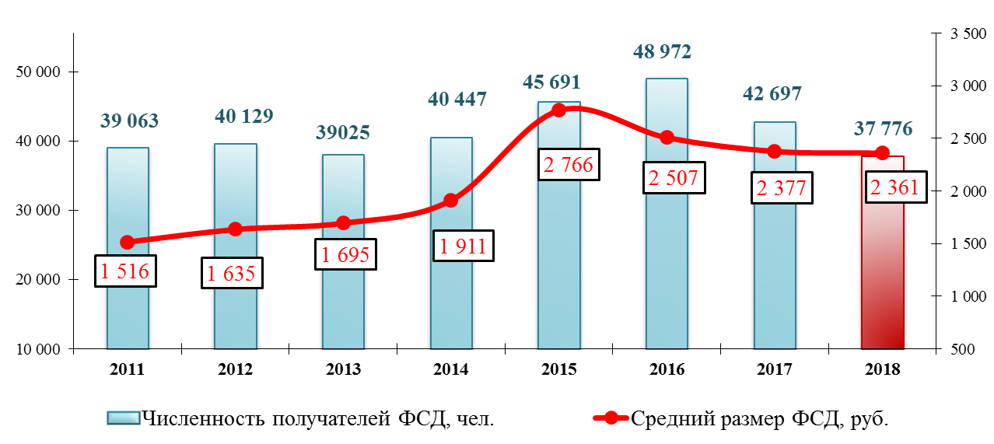
Численность получателей ФСД второй год подряд сокращается (2017г. – на 12,8%, 2018г – на 11,5%). Средний размер ФСД также постепенно снижается. Если в 2015 году средний размер ФСД составлял 2 766 рублей, то к 2018 году он уменьшился на 405 рублей.

* - по состоянию на 1 января года следующего за отчетным
Средний размер пенсии по Российской Федерации и Дальневосточному федеральному округу по видам пенсии на 1 января 2019г. (руб.)
Наименование региона | Всего | В том числе:
 |  | Страховые пенсии |  |  | Социальные пенсии
 |  | по старости | по инвалидности | по СПК
Российская Федерация | 14 102,1 | 14 986,2 | 9 278,6 | 9 479,2 | 9 093,7
Дальневосточный федеральный округ | 15 659,7 | 16 749,4 | 10 517,9 | 9 611,3 | 10 033,0
Республика Бурятия | 13 185,3 | 14 368,0 | 8 823,5 | 6 792,6 | 9 904,5
Республика Саха (Якутия) | 18 900,7 | 20 451,3 | 13 970,4 | 8 841,0 | 11 765,8
Забайкальский край | 13 119,1 | 14 183,8 | 9 090,9 | 9 400,5 | 9 094,0
Камчатский край | 21 229,4 | 22 356,9 | 12 810,7 | 9 516,4 | 13 737,5
Приморский край | 14 351,5 | 15 138,1 | 9 380,3 | 11 512,7 | 9 100,1
Хабаровский край | 16 272,7 | 17 175,4 | 10 509,4 | 10 182,8 | 9 994,5
Амурская область | 14 229,5 | 15 245,1 | 9 856,2 | 10 772,5 | 9 474,6
Магаданская область | 21 495,0 | 22 432,9 | 14 332,5 | 11 312,1 | 14 063,7
Сахалинская область | 18 655,3 | 19 523,7 | 12 490,9 | 10 273,9 | 11 857,3
Еврейская автономная область | 13 729,0 | 14 713,3 | 9 243,7 | 9 579,4 | 9 520,2
Чукотский АО | 24 290,7 | 26 157,5 | 18 083,6 | 12 899,5 | 15 434,3

Средний размер пенсии по Российской Федерации и Дальневосточному федеральному округу в 2013-2018 гг.. (руб.)
Наименование региона | 2013 | 2014 | 2015 | 2016 | 2017 | 2018
Российская Федерация | 10 030 | 10 919 | 12 081 | 12 425 | 13 323 | 14 102
Дальневосточный федеральный округ | 11 830 | 12 875 | 14 302 | 14 681 | 15 618 | 15 660
Республика Бурятия | 9 337 | 10 157 | 11 251 | 11 604 | 12 441 | 13 185
Республика Саха (Якутия) | 13 779 | 15 011 | 16 640 | 17 054 | 18 005 | 18 901
Забайкальский край | 9 180 | 10 024 | 11 171 | 11 537 | 12 380 | 13 119
Камчатский край | 15 658 | 17 016 | 18 861 | 19 314 | 20 370 | 21 229
Приморский край | 10 224 | 11 125 | 12 362 | 12 715 | 13 593 | 14 352
Хабаровский край | 11 697 | 12 717 | 14 123 | 14 494 | 15 446 | 16 273
Амурская область | 10 046 | 10 947 | 12 172 | 12 551 | 13 472 | 14 230
Магаданская область | 16 022 | 17 457 | 19 361 | 19 719 | 20 666 | 21 495
Сахалинская область | 13 495 | 14 700 | 16 344 | 16 769 | 17 787 | 18 655
Еврейская автономная область | 9 701 | 10 561 | 11 757 | 12 109 | 12 967 | 13 729
Чукотский АО | 18 562 | 20 132 | 22 287 | 22 568 | 23 486 | 24 291
По среднему размеру пенсии Бурятия находится на 10 месте, Еврейская автономная область– 9 место, Забайкальский край – 11 место
Республика Бурятия по среднему размеру страховой пенсии: по старости занимает – 10 место, по инвалидности – 11 место, по случаю потери кормильца – 11 место. По среднему размеру социальной пенсии – 7 место.

Средний размер пенсии по районам Республики Бурятия в 2013-2018 гг.. (руб.)
Район | 2013г. | 2014г. | 2015г. | 2016г. | 2017г. | 2018г. | Средний темп роста, %
Баргузинский | 9 775 | 10 623 | 11 766 | 12 159 | 12 744 | 13 194 | 106,7
Баунтовский | 10 861 | 11 813 | 13 080 | 13 546 | 14 140 | 14 604 | 106,6
Бичурский | 8 282 | 8 988 | 9 908 | 10 249 | 10 684 | 11 027 | 106,4
Джидинский | 7 935 | 8 667 | 9 602 | 9 957 | 10 399 | 10 820 | 106,8
Еравнинский | 7 981 | 8 720 | 9 636 | 9 961 | 10 456 | 10 759 | 106,6
Заиграевский | 8 615 | 9 355 | 10 372 | 10 721 | 11 224 | 11 614 | 106,6
Закаменский | 8 100 | 8 866 | 9 785 | 10 095 | 10 504 | 10 884 | 106,6
Иволгинский | 8 280 | 8 999 | 9 920 | 10 213 | 10 711 | 11 067 | 106,5
Кабанский | 9 260 | 10 072 | 11 211 | 11 601 | 12 182 | 12 604 | 106,9
Кижингинский | 8 445 | 9 227 | 10 146 | 10 400 | 10 933 | 11 306 | 106,6
Курумканский | 9 450 | 10 285 | 11 352 | 11 698 | 12 242 | 12 644 | 106,5
Кяхтинский | 8 192 | 8 954 | 9 903 | 10 248 | 10 740 | 11 149 | 106,8
Муйский | 11 423 | 12 490 | 13 898 | 14 325 | 14 884 | 15 362 | 106,8
Мухоршибирский | 8 483 | 9 288 | 10 350 | 10 712 | 11 207 | 11 598 | 106,9
Окинский | 9 428 | 10 341 | 11 329 | 11 699 | 12 187 | 12 646 | 106,6
Прибайкальский | 8 893 | 9 675 | 10 735 | 11 089 | 11 591 | 12 032 | 106,7
Северобайкальский | 11 955 | 13 003 | 14 493 | 14 906 | 15 548 | 16 029 | 106,7
Селенгинский | 8 629 | 9 420 | 10 452 | 10 833 | 11 343 | 11 806 | 107,0
Тарбагатайский | 8 613 | 9 336 | 10 351 | 10 642 | 11 195 | 11 555 | 106,5
Тункинский | 8 050 | 8 838 | 9 781 | 10 108 | 10 607 | 10 984 | 106,8
Хоринский | 8 202 | 8 922 | 9 840 | 10 129 | 10 693 | 11 038 | 106,6
Итого по районам | 8 993 | 9 805 | 10 862 | 10 862 | 11 726 | 12 128 | 106,7
Советский | 9 337 | 10 139 | 11 207 | 11 519 | 12 013 | 12 394 | 106,4
Железнодорожный | 10 136 | 10 996 | 12 189 | 12 554 | 13 110 | 13 532 | 106,5
Октябрьский | 9 906 | 10 749 | 11 886 | 12 236 | 12 740 | 13 114 | 106,4
Итого по г. Улан-Удэ | 9 793 | 10 727 | 11 870 | 12 216 | 12 736 | 13 128 | 106,4
Итого по РБ | 9 337 | 10 158 | 11 251 | 11 604 | 12 127 | 12 527 | 106,6
У 14 из 21 районов Республики Бурятия средний размер пенсии ниже общего среднего по региону. Выше среднего – пенсии у районов Крайнего севера и приравненного к ним местности и экономически развитых районов столицы Республики.
Средний размер пенсии увеличивается в среднем на 6,7% ежегодно в районах республики, на 6,4% в г. Улан-Удэ. В 2013г. средний размер пенсии у женщин составлял 98% среднего размера пенсии мужчины. Однако, к 2018 г. средний размер пенсии женщин превысил размер пенсии мужчин на 1,3%
Соотношение среднего размера пенсии по старости со средним размером начисленной заработной платы в 2018 г. составило 37%.

Средний размер пенсии в районах по состоянию на 31 декабря 2018 г. (руб.)
Наименование региона | Всего | Страховые пенсии |  |  | Пенсии по ГПО | Из них пенсии:
 |  | по старости | по инвалидности | по СПК |  | Военнослужащим и членам их семей | Пострадавшим в рез-те радиац. или техноген. катастроф | Социальные | Госслужащим
Баргузинский | 13 194 | 14 238 | 8 751 | 8 072 | 10 381 | 13 617 | 15 541 | 10 269 | 19 256
Баунтовский | 14 604 | 15 555 | 10 142 | 7 984 | 10 852 | 15 713 | - | 10 533 | 22 393
Бичурский | 11 027 | 11 841 | 6 994 | 7 255 | 9 519 | 13 037 | - | 9 436 | 16 398
Джидинский | 10 820 | 11 848 | 7 747 | 5 912 | 9 577 | 12 640 | 10 101 | 9 523 | 16 144
Еравнинский | 10 759 | 11 881 | 7 327 | 5 472 | 9 884 | 14 375 | - | 9 799 | 17 012
Заиграевский | 11 614 | 12 601 | 8 068 | 6 173 | 9 568 | 13 330 | 13 987 | 9 480 | 17 201
Закаменский | 10 884 | 11 870 | 7 819 | 4 810 | 10 439 | 13 429 | 16 577 | 10 400 | 14 967
Иволгинский | 11 067 | 12 164 | 8 097 | 4 761 | 10 238 | 13 751 | - | 10 165 | 16 426
Кабанский | 12 604 | 13 500 | 7 902 | 6 723 | 10 296 | 13 896 | 14 062 | 10 184 | 16 489
Кижингинский | 11 306 | 12 228 | 7 908 | 5 470 | 9 865 | 13 469 | - | 9 767 | 16 610
Курумканский | 12 644 | 13 692 | 8 631 | 6 724 | 10 584 | 16 162 | - | 10 487 | 20 345
Кяхтинский | 11 149 | 12 032 | 7 293 | 5 921 | 10 331 | 13 052 | 14 422 | 10 246 | 15 051
Муйский | 15 362 | 16 047 | 11 324 | 8 239 | 11 752 | 12 627 | 17 156 | 11 497 | 17 047
Мухоршибирский | 11 598 | 12 481 | 8 037 | 7 615 | 10 754 | 13 054 | 15 541 | 10 713 | 15 901
Окинский | 12 646 | 14 061 | 10 053 | 5 385 | 10 413 | 12 433 | - | 10 308 | 19 781
Прибайкальский | 12 032 | 13 005 | 8 201 | 6 555 | 9 719 | 11 604 | - | 9 657 | 15 686
Северобайкальский | 16 029 | 16 850 | 10 444 | 8 200 | 11 803 | 14 591 | 18 187 | 11 477 | 21 904
Селенгинский | 11 806 | 12 865 | 8 062 | 6 707 | 9 379 | 17 438 | 13 987 | 9 282 | 16 882
Тарбагатайский | 11 555 | 12 479 | 7 853 | 7 160 | 9 806 | 12 803 | 25 901 | 9 681 | 15 938
Тункинский | 10 984 | 12 140 | 7 421 | 4 261 | 10 050 | 13 756 | 15 541 | 9 961 | 16 887
Хоринский | 11 038 | 11 985 | 7 892 | 6 601 | 9 514 | 12 490 | 12 433 | 9 441 | 15 993
Итого по районам | 12 128 | 13 179 | 8 096 | 6 395 | 10 088 | 13 557 | 15 535 | 9 992 | 17 466
Советский | 12 394 | 13 480 | 8 360 | 5 768 | 9 860 | 13 817 | 17 195 | 9 535 | 16 426
Железнодорожный | 13 532 | 14 528 | 8 765 | 6 831 | 10 289 | 13 696 | 15 712 | 9 842 | 16 855
Октябрьский | 13 114 | 14 110 | 8 629 | 6 034 | 10 125 | 14 621 | 14 260 | 9 771 | 17 679
Итого по г. Улан-Удэ | 13 128 | 14 148 | 8 620 | 6 265 | 10 118 | 14 182 | 15 120 | 9 739 | 17 199
Итого по РБ | 12 527 | 13 578 | 8 297 | 6 354 | 10 098 | 13 760 | 15 333 | 9 901 | 17 281
Отношение среднего размера пенсии к прожиточному минимуму пенсионера (ПМП) в 2018 году составило: по старости - 166%, по инвалидности – 101%, и по случаю потери кормильца – 78%. Средний размер пенсии по старости во всех районах превышает ПМП, средний размер пенсии по инвалидности выше ПМП у районов Крайнего севера и приравненного к ним местности и в г. Улан-Удэ. Средняя пенсия по случаю потери кормильца больше размера ПМП в Муйском и Северобайкальском районах.

Динамика и структура средних размеров пенсий в Российской Федерации и в Республике Бурятия в 2013-2018 гг.
Вид пенсии | 2013 г. | 2014 г. | 2015 г. | 2016 г. | 2017 г. | 2018г.
Средний размер пенсии в Российской Федерации в том числе: | 10 030 | 10 919 | 12 081 | 12 425 | 12 973 | 14 102
Страховые пенсии, в том числе: | 10 313 | 11 184 | 12 380 | 12 725 | 13 306 | 14 505
- по старости | 10 716 | 11 599 | 12 830 | 13 172 | 13 762 | 14 986
- по инвалидности | 6 624 | 7 191 | 7 969 | 8 177 | 8 530 | 9 279
- по СПК | 6 591 | 7 202 | 7 914 | 8 166 | 8 564 | 9 479
Пенсии по ГПО в том числе: | 6 864 | 7 977 | 8 795 | 9 170 | 9 400 | 9 791
Военнослужащим и членов их семей | 8 858 | 10 487 | 11 528 | 11 948 | 12 126 | 12 467
Пострадавшим в результате радиационных и техногенных катастроф и членам их семей | 8 639 | 9 789 | 10 767 | 11 261 | 11 711 | 12 429
Госслужащим | 14 020 | 15 618 | 17 186 | 17 501 | 18 226 | 19 994
Пенсии летчиков-испытателей | 67 704 | 76 621 | 85 736 | 89 308 | 91 309 | 94 519
Социальные пенсии | 6 447 | 7 543 | 8 302 | 8 645 | 8 797 | 9 094
Средний размер пенсии в Республике Бурятия в том числе: | 9 337 | 10 175 | 11 251 | 11 604 | 12 127 | 12 527
Страховые пенсии, в том числе: | 9 644 | 10 430 | 11 546 | 11 889 | 12 461 | 12 876
- по старости | 10 260 | 11 070 | 12 254 | 12 576 | 13 155 | 13 578
- по инвалидности | 6 307 | 6 760 | 7 450 | 7 675 | 8 005 | 8 297
- по СПК | 4 973 | 5 306 | 5 789 | 5 941 | 6 213 | 6 354
Пенсии по ГПО в том числе: | 7 130 | 8 352 | 9 179 | 9 596 | 9 781 | 10 098
Военнослужащим и членов их семей | 9 833 | 11 537 | 12 772 | 13 205 | 13 431 | 13 760
Пострадавшим в результате радиационных и техногенных катастроф и членам их семей | 10 861 | 12 730 | 14 372 | 14 697 | 15 056 | 15 333
Госслужащим | 13 195 | 14 182 | 15 335 | 15 848 | 16 612 | 17 281
Пенсии летчиков-испытателей | 83 455 | 94 794 | 101 110 | 104 991 | 109 561 | 113 162
Социальные пенсии | 6 972 | 8 187 | 9 000 | 9 414 | 9 592 | 9 901
Численность пенсионеров с размером пенсии ниже уровня прожиточного минимума пенсионера составляет 20,4%. Среди работающих пенсионеров только 14% имеют размер пенсии ниже ПМП.
В Бурятии средний размер страховой пенсии ниже, чем в среднем по Российской Федерации по старости – на 9,4%, по инвалидности – на 10,6%, по СПК – 33%. Средний размер пенсии по ГПО выше общего среднего по России на 8,9%

Численность и средний размер пенсий получателей досрочных пенсий в Республике Бурятия и в районах Крайнего севера и приравненных к ним местности в 2016-2018 гг.
Получатели досрочной пенсии | по Республике Бурятия |  |  |  |  |  | в РКС и МКС
 | Численность, чел. |  |  | Средний размер пенсии, руб. |  |  | Численность, чел. |  |  | Средний размер пенсии, руб.
 | 2016 | 2017 | 2018 | 2016 | 2017 | 2018 | 2016 | 2017 | 2018 | 2016 | 2017 | 2018
Досрочная страховая пенсия по старости, в том числе | 76691 | 77328 | 77436 | 13449 | 14049 | 15315 | 25249 | 25185 | 25118 | 14503 | 15126 | 16453
проработавшие на подземных работах, с вредными условиями труда, в горячих цехах (согласно с ФЗ №400, ст. 30, ч.1, п.1) | 4595 | 4512 | 4395 | 14438 | 15061 | 16459 | 615 | 598 | 581 | 17279 | 18055 | 19576
проработавшие в тяжелых условиях труда (согласно с ФЗ №400, ст. 30, ч.1, п.2) | 13364 | 13352 | 13327 | 13641 | 14266 | 15579 | 1497 | 1447 | 1409 | 16186 | 16870 | 18353
малые списки за особые условия труда (согласно с ФЗ №400, ст. 30, ч.1, п.3-18) | 3840 | 3866 | 3868 | 14460 | 15153 | 16505 | 640 | 641 | 643 | 16945 | 17738 | 19125
осуществлявшие педагогическую деятельность (согласно с ФЗ №400, ст. 30, ч.1, п.19) | 7487 | 7728 | 7941 | 12919 | 13276 | 14024 | 637 | 647 | 665 | 16438 | 16794 | 17536
осуществлявшие лечебную деятельность (согласно с ФЗ №400, ст. 30, ч.1, п.20) | 4413 | 4534 | 4669 | 13025 | 13346 | 13997 | 431 | 430 | 441 | 15995 | 16293 | 16914
проработавшие в районах Крайнего севера и правненные к ним местности (согласно с ФЗ №400, ст. 32, ч.1, п.6, 7) | 24500 | 24650 | 24682 | 14662 | 15299 | 16680 | 17986 | 18014 | 18006 | 14379 | 14991 | 16310

Возрастно-половая структура пенсионеров, получающих досрочные страховые пенсии по ст. 30 ч.1 п.1, на 01.01.2019 года
4 395 чел.
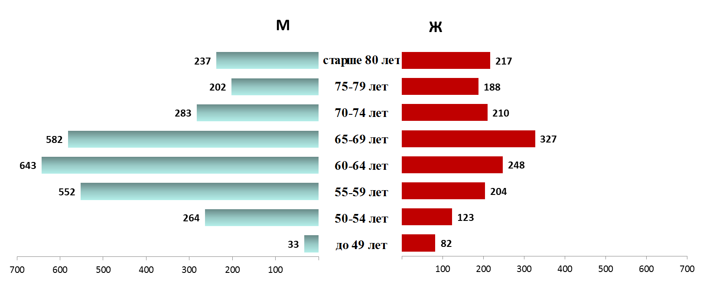
По состоянию на 01 января 2019 года численность получателей досрочных пенсий составила 77 436 человек или 37% от численности получателей страховых пенсий по старости. Из них 32% являются получателями по виду назначения «РКС и МКС». Среди получателей досрочных пенсий 57,4% составляет женский пол.
За 2018 год наблюдается незначительный прирост числа пенсионеров-досрочников. Однако в процентном соотношении их доля среди всех пенсионеров снижается, на что, прежде всего, влияет сокращение рабочих мест с вредными и опасными условиями труда

сле мужчин – 58,5 лет и женщин – 57,3 лет.

Распределение численности пенсионеров по размерам назначенных им пенсий в 2018г.
Размер пенсии: | Всего | Страховые пенсии |  |  | Пенсии по ГПО | Из них пенсии:
 |  | по старости | по инвалидности | по СПК |  | Военнослужащим и членам их семей | Пострадавшим в рез-те радиац. или техноген. катастроф | Госслужащим | летчиков-испытателей | Социальные
Всего: | 267 496 | 207 735 | 12 892 | 13 265 | 33 604 | 281 | 70 | 517 | 12 | 32 721
до 4000 | 6 554 | 3 | 682 | 5 868 | 1 | 0 | 0 | 0 | 0 | 1
от 4001 до 5500 | 7 789 | 14 | 1 306 | 1 965 | 4 504 | 0 | 0 | 0 | 0 | 4 504
от 5501 до 7000 | 18 398 | 3 331 | 2 458 | 1 193 | 11 416 | 0 | 0 | 0 | 0 | 11 416
от 7001 до 8500 | 18 426 | 15 188 | 2 787 | 438 | 13 | 0 | 4 | 0 | 0 | 9
от 8501до 10000 | 22 489 | 20 172 | 1 880 | 412 | 25 | 25 | 0 | 0 | 0 | 0
от 10001 до 11500 | 23 779 | 21 930 | 1 227 | 567 | 55 | 49 | 1 | 1 | 0 | 4
от 11501 до 13000 | 37 279 | 26 886 | 978 | 693 | 8 722 | 104 | 13 | 3 | 0 | 8 602
от 13001 до 14500 | 29 688 | 27 886 | 670 | 802 | 330 | 5 | 2 | 27 | 0 | 296
от 14501 до 16000 | 35 241 | 26 513 | 387 | 617 | 7 724 | 48 | 30 | 86 | 0 | 7 559
от 16001 до 17500 | 21 676 | 20 578 | 227 | 384 | 487 | 12 | 11 | 134 | 0 | 330
от 17501 до 19000 | 13 369 | 12 936 | 134 | 154 | 145 | 16 | 2 | 127 | 0 | 0
от 19001 до 20500 | 9 173 | 8 964 | 71 | 89 | 49 | 2 | 1 | 46 | 0 | 0
от 20501 и выше | 23 635 | 23 334 | 85 | 83 | 133 | 20 | 6 | 93 | 12 | 0

Возрастно-половая структура пенсионеров, получающих досрочные страховые пенсии по ст. 30 ч.1 п.2, на 01.01.2019 года
13 327 чел.
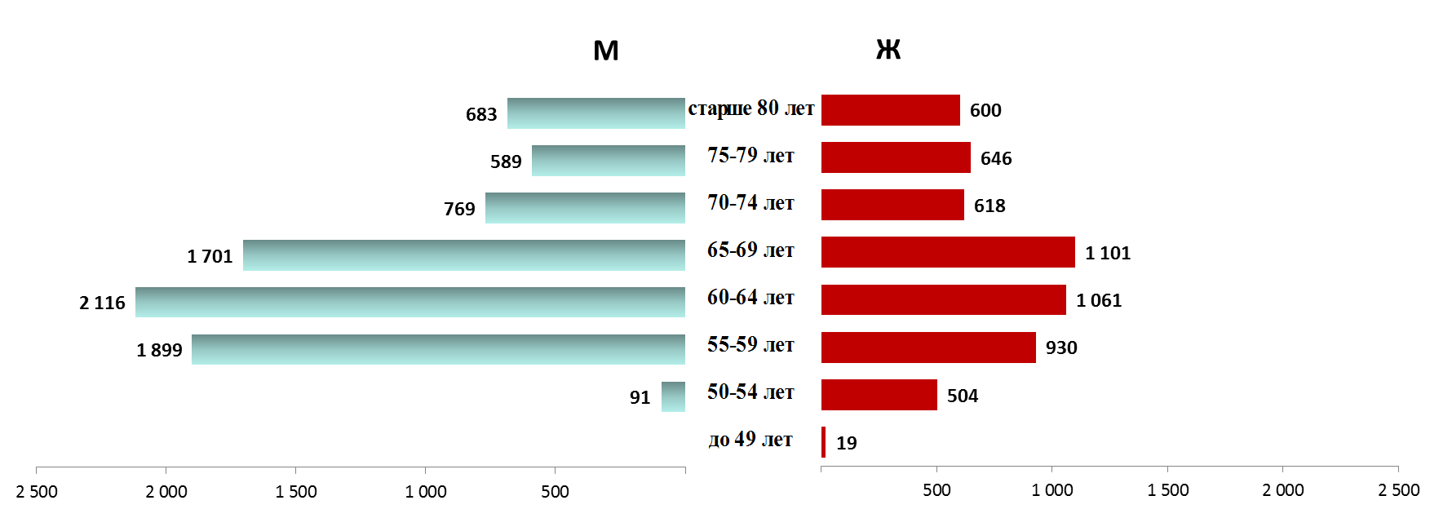

Распределение численности пенсионеров, получающих досрочные страховые пенсии по ст. 30 ч.1 п. 19, в разрезе пола и возраста на 01.01.2019 года
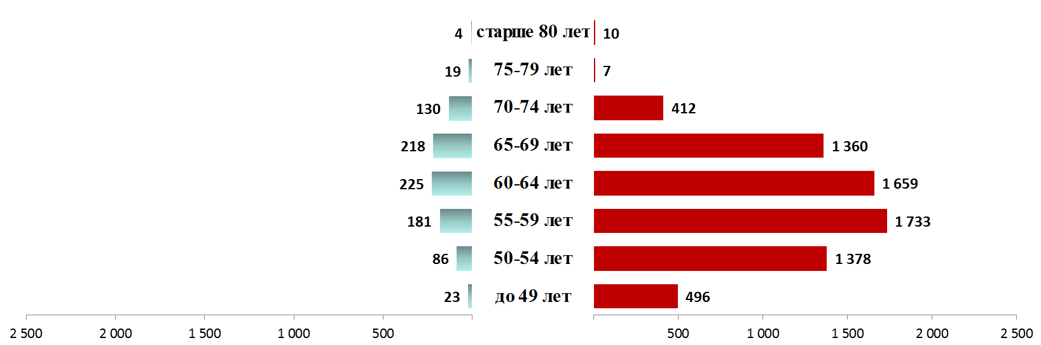
Распределение численности пенсионеров, получающих досрочные страховые пенсии по ст. 30 ч.1 п. 20, в разрезе пола и возраста на 01.01.2019 года
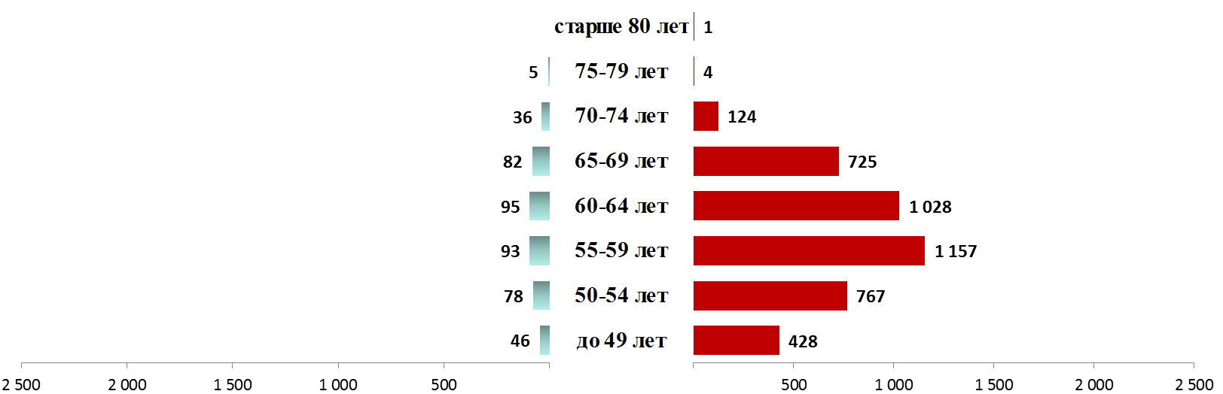

Средний возраст получателей страховой пенсии по видам пенсий в 2018г.
Виды пенсий | по старости |  | по инвалидности |  | по СПК
 | М | Ж | М | Ж | М | Ж
Получатели страховой пенсии | 66 |  | 49 |  | 30
 | 67 | 66 | 50 | 46 | 15 | 38
Пенсионеры, пенсии которым назначены в этом году | 56 |  | 46 |  | 21
 | 59 | 54 | 48 | 43 | 14 | 26
Умершие пенсионеры | 75 |  | 51 |  | 77
 | 73 | 77 | 53 | 46 | 47 | 78
Работающие пенсионеры | 60 |  | 47 |  | 36
 | 62 | 59 | 48 | 45 | 23 | 43
Неработающие пенсионеры | 68 |  | 49 |  | 30
 | 68 | 68 | 51 | 46 | 14 | 38
В 2018 году средний возраст пенсионера, которому назначена пенсия «по старости» в текущем году, составил 56 лет, в том числе у мужчин – 59 лет, у женщин – 54 года. Средняя продолжительность жизни после назначения пенсии составила 19 лет (у мужчин – 14, у женщин – 23 года). Средняя продолжительность периода работы после выхода на пенсию 3,5 года (у мужчин – 2,9, у женщин – 4,8 года).
Средний возраст получателей страховой пенсии по старости по отдельным категориям в 2018 г.
Категории страховой пенсий по старости | на общих основаниях |  | отдельные виды досрочных страховых пенсий
 |  |  | ст.30, ч.1,  п.1 |  | ст.30, ч.1,  п.2 |  | ст.30, ч.1,  п.3-18 |  | ст.30, ч.1, п.19 |  | ст.30, ч.1, п.20 |  | ст.32, ч.1, п.6,7
 | М | Ж | М | Ж | М | Ж | М | Ж | М | Ж | М | Ж | М | Ж
Получатели страховой пенсии | 67 |  | 66 |  | 66 |  | 63 |  | 60 |  | 58 |  | 64
 | 68 | 67 | 65 | 67 | 66 | 66 | 63 | 63 | 63 | 59 | 59 | 58 | 65 | 64
Пенсионеры, пенсии которым назначены в этом году | 57 |  | 50 |  | 55 |  | 53 |  | 49 |  | 48 |  | 54
 | 60 | 55 | 51 | 46 | 56 | 51 | 54 | 50 | 50 | 49 | 48 | 48 | 56 | 51
Умершие пенсионеры | 76 |  | 74 |  | 74 |  | 68 |  | 65 |  | 63 |  | 72
 | 73 | 77 | 73 | 76 | 73 | 75 | 68 | 70 | 69 | 65 | 58 | 63 | 70 | 74
Работающие пенсионеры | 61 |  | 58 |  | 60 |  | 59 |  | 57 |  | 56 |  | 59
 | 64 | 60 | 59 | 57 | 60 | 58 | 59 | 58 | 60 | 57 | 58 | 56 | 61 | 58
Неработающие пенсионеры | 68 |  | 68 |  | 68 |  | 65 |  | 64 |  | 63 |  | 66
 | 69 | 68 | 67 | 70 | 68 | 69 | 65 | 65 | 66 | 64 | 66 | 63 | 66 | 66
По состоянию на 1 января 2019 года средний возраст пенсионера «по старости» достиг 66 лет, в том числе у мужчин – 67 лет и у женщин 66 лет.
Среди пенсионеров-досрочников, пенсии которым назначены в отчетном году, наименьший средний возраст у получателей, осуществлявших лечебную деятельность – 48 лет. Лица, проработавшие в тяжелых условиях труда, выходят на пенсию в среднем в 55 лет

Распределение численности пенсионеров, получающих досрочные страховые пенсии по ст. 32 ч.1 п. 6, 7, в разрезе пола и возраста на 01.01.2019 года
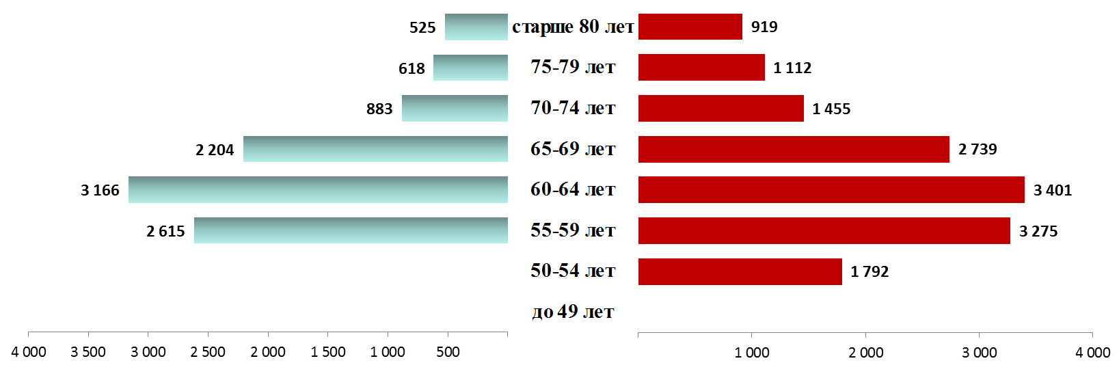
Доля пенсионеров, которым назначена досрочная пенсия за работу в «РКС и МКС», составила 8,6% от численности пенсионеров, которым назначена пенсия по старости в текущем году. Средний возраст получателя досрочной пенсии за работу в «РКС и МКС», составил 64,3 года, у мужчин 64,7 года и у женщин – 64,1 года.
Средняя продолжительность жизни пенсионеров по «РКС и МКС» после назначения пенсии составила 17,7 года (у мужчин – 14, у женщин – 22,9 лет).

РАЗДЕЛ 2. ФИНАНСОВЫЕ ХАРАКТЕРИСТИКИ ПЕНСИОННОЙ СИСТЕМЫ
Динамика основных финансовых показателей пенсионной системы и экономики региона за 2013-2018 гг. (млн. руб.)
Наименование показателей | 2013г. | 2014г. | 2015г. | 2016г. | 2017г. | 2018г.
Поступило средств - всего в том числе: | 14 224,7 | 14 317,3 | 14 398,3 | 14 652,6 | 15 470,5 | 17 081,5
Поступления доходов на выплату страховой пенсии* | 11 578,0 | 13 949,8 | 14 161,5 | 14 448,2 | 15 279,3 | 16 913,8
Израсходовано средств - всего: | 36 568,2 | 39 253,9 | 44 317,1 | 44 813,6 | 48 119,9 | 48 665,0
На пенсионное обеспечение в том числе: | 29 710,5 | 31 505,2 | 35 618,3 | 36 382,1 | 40 611,1 | 42 059,7
Расходы на выплату страховой пенсии | 26 285,2 | 27 783,6 | 31 475,5 | 32 108,8 | 34 714,4 | 37 214,8
Расходы на выплату пенсий по ГПО | 2 849,7 | 3 120,5 | 3 479,9 | 3 585,3 | 3 827,2 | 4 069,3
Расходы на ФСД | 740,7 | 636,6 | 792,5 | 1 484,7 | 1 386,5 | 1 255,5
Расходы на ЕДВ | 2 018,1 | 2 014,4 | 2 160,3 | 2 199,0 | 2 352,0 | 2 461,1
Уровень ВРП | 176 888,9 | 186 492,9 | 202 823,4 | 199 225,5 | - | -
Доходы бюджета Республики Бурятия** | 45 059,4 | 43 593,0 | 46 148,9 | 44 920,1 | 50 162,8 | 57 023,3
Обеспеченность выплаты страховой части страховой пенсии, % | 44,0 | 50,2 | 45,0 | 45,0 | 44,0 | 45,4
Индексация страховой пенсии, % | 10,1 | 8,3 | 11,4 | 4,0 | 5,4 | 3,7
Индексация социальных пенсий % | 1,8 | 17,1 | 10,3 | 4,0 | 1,5 | 2,9
Уровень инфляции, % | 6,5 | 11,4 | 12,9 | 5,4 | 2,5 | 4,3

Динамика страховых взносов и расходов на выплату страховой пенсии в 2013-2018 гг. (млн. руб.)***
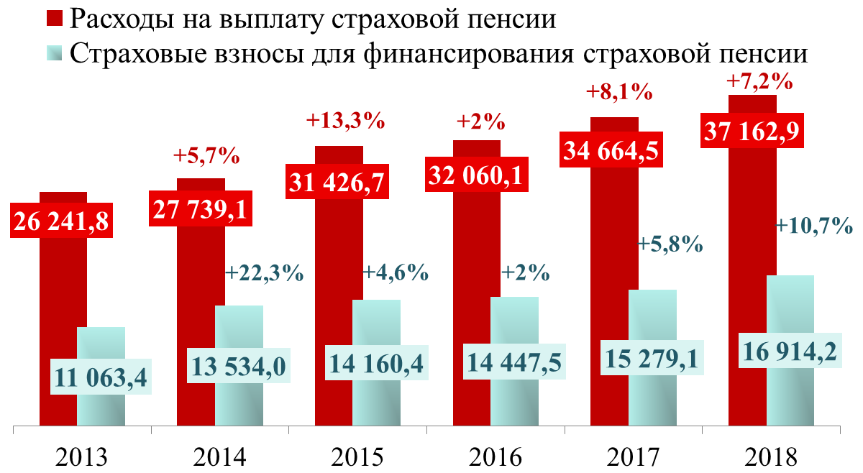
Поступления страховых взносов, которые являются основным источником дохода, в 2018г. составили 16,9 млрд. руб., увеличившись по сравнению с 2017г. на 1,6 млрд.руб. или 10,7%. При этом, расходы на выплату страховой пенсии увеличились на 2,5 млрд. руб. или 7,2%. Что положительно сказалось на обеспеченности выплаты собственными средствами

* - состоят из страховых взносов, минимального налога, недоимки, пеней, штрафов, без учета добровольных страховых взносов

** - по состоянию на 1 января года следующего за отчетным
*** - без учета расходов на выплату пособия на погребение
Обеспеченность расходов на выплату страховой пенсии по старости собственными средствами на обязательное пенсионное страхование за 2012-2018 гг.
Отчетный период | Расходы на выплату страховой пенсии по старости, млн. руб. | Поступило доходов на выплату страховой пенсии за отчетный период, млн. руб. | Обеспеченность выплаты страховой пенсии по старости, %
1 | 2 | 3 | 4=3:2*100
2012г. | 22 674,4 | 10 781,8 | 47,6
2013г. | 26 285,2 | 11 578,0 | 44,0
2014г. | 27 783,6 | 13 949,8 | 50,2
2015г. | 31 475,5 | 14 161,5 | 45,0
2016г. | 32 108,8 | 14 448,2 | 45,0
2017г. | 34 714,4 | 15 279,3 | 44,0
2018г. | 37 214,8 | 16 913,8 | 45,4

Расходы на выплату пенсионного обеспечения в 2014-2017 гг. (тыс. руб.)
Наименование показателя | 2014г. | 2015г. | 2016г. | 2017г. | 2018г.
Выплата страховой пенсии | 27 739 060 | 31 426 762 | 32 060 059 | 34 664 499 | 37 162 888
Выплата накопительной пенсии | 142 | 294 | 490 | 1 009 | 1 541
Выплата пенсий по государственному пенсионному обеспечению | 3 120 498 | 3 479 872 | 3 585 336 | 3 827 230 | 4 069 340
Выплата ежемесячной денежной выплаты и ДЕМО | 1 997 613 | 2 107 065 | 2 199 011 | 2 352 026 | 2 461 061
Выплата дополнительного материального обеспечения, доплат к пенсии, пособий и компенсаций | 54 517 | 54 961 | 51 091 | 54 594 | 64 155
Оплата стоимости проезда пенсионерам к месту отдыха и обратно, переезда пенсионеров из районов крайнего севера | 21 079 | 22 771 | 27 483 | 30 563 | 30 497
Выплата правопреемникам умерших застрахованных лиц | 21 883 | 23 267 | 27 240 | 28 941 | 28 443
Выплата федеральной социальной доплаты | 636 623 | 792 468 | 1 484 717 | 1 386 543 | 1 255 458
Срочная пенсионная выплата | 0 | 314 | 624 | 1 623 | 2 649
Выплата социального пособия на погребение и оказание услуг по погребению согласно гарантированному перечню этих услуг | 46 608 | 50 723 | 50 757 | 52 471 | 54 813
Выплата пенсий, назначенных досрочно гражданам, признанным безработными | 37 660 | 50 177 | 53 052 | 54 708 | 51 093
Компенсационная выплата лицам, осуществляющим уход за нетрудоспособными гражданами | 549 550 | 597 358 | 619 127 | 667 023 | 705 313
Итого | 34 225 235 | 38 606 034 | 40 158 987 | 43 121 229 | 45 887 252
С учетом всех поступлений, страховые пенсии в 2018 году более чем на 45% были обеспечены собранными страховыми взносами.
Наибольший прирост расходов по сравнению с 2017 годом отмечен по таким статьям бюджета, как срочная пенсионная выплата на 63% и выплата накопительной пенсии на 53%, что связано с ростом числа пенсионеров, которым они были назначены (численность увеличилась на 138 человек до 418 получателей)

Расходы на выплату ежемесячной денежной выплаты и дополнительного ежемесячного материального обеспечения некоторых категорий граждан за 2013-2018 гг. (млн. руб.)
Вид ЕДВ | 2013г. | 2014г. | 2015г. | 2016г. | 2017г. | 2018г. | средний темп роста, %
ЕДВ ветеранам | 283,6 | 279,1 | 285,4 | 290,5 | 307,0 | 327,9 | 104%
ЕДВ инвалидам | 1707,0 | 1711,7 | 1799,8 | 1889,9 | 2028,5 | 2114,7 | 105%
ЕДВ ЧАЭС | 3,3 | 3,2 | 3,4 | 3,5 | 3,8 | 3,9 | 104%
ЕДВ по ФЗ-2 "Семипалатинск" | 0,2 | 0,2 | 0,2 | 0,2 | 0,3 | 0,3 | 107%
ЕДВ по ФЗ-175 "Маяк" | 0,2 | 0,2 | 0,2 | 0,2 | 0,2 | 0,1 | 95%
ЕДВ Героям СССР, Героям России, Героям соц. труда | 3,9 | 3,3 | 3,4 | 3,2 | 2,9 | 2,7 | 109%
ДЕМО в связи с 60-летием Победы и инвалидам вследствие военной травмы | 19,8 | 16,8 | 14,7 | 11,5 | 9,4 | 8,1 | 84%
ЕДВ в связи с 70-летием Победы в ВОВ |  |  | 53,2 |  |  | 3,3
Итого: | 2018,0 | 2014,5 | 2160,3 | 2199,0 | 2352,0 | 2461,1 | 105%

Застрахованные лица и страхователи в системе обязательного пенсионного страхования

Численность застрахованных лиц, без умерших, в 2018 г. (чел.)
Район | Численность | Район | Численность
Баргузинский | 29 037 | Мухоршибирский | 29 068
Баунтовский | 12 712 | Окинский | 6 256
Бичурский | 26 524 | Прибайкальский | 29 002
Джидинский | 34 151 | Северобайкальский | 52 192
Еравнинский | 19 679 | Селенгинский | 53 311
Заиграевский | 48 601 | Тарбагатайский | 15 531
Закаменский | 33 151 | Тункинский | 25 722
Иволгинский | 39 197 | Хоринский | 20 832
Кабанский | 62 384 | Всего по районам | 635 341
Кижингинский | 21 050 | Советский | 114 381
Курумканский | 17 598 | Железнодорожный | 121 964
Кяхтинский | 42 952 | Октябрьский | 228 249
Муйский | 16 391 | Всего по г. Улан-Удэ | 464 594
Всего по РБ |  |  | 1 099 935
Расходы на ежемесячную денежную выплату увеличились на 4,6% по сравнению с 2017 г. Наибольший прирост в 2018 г. отмечен у выплаты ЕДВ ветеранам на 6,8%.
По состоянию на 1 января 2019 года численность застрахованных лиц составила 1,1 млн. чел. В районах Республики Бурятия проживает 57,8% застрахованных лиц.

Численность застрахованных лиц, включая количество умерших, в 2013-2018 гг. (чел.)
Район | 2013г. | 2014г. | 2015г. | 2016г. | 2017г. | 2018г. | Средний темп роста
Баргузинский | 32 060 | 32 927 | 33 927 | 34 609 | 35 037 | 35 362 | 102,5
Баунтовский | 14 830 | 15 072 | 15 217 | 15 383 | 15 476 | 15 593 | 101,1
Бичурский | 31 107 | 31 854 | 32 425 | 32 979 | 33 417 | 33 699 | 101,7
Джидинский | 37 614 | 38 618 | 39 234 | 39 895 | 40 409 | 40 803 | 101,8
Еравнинский | 22 110 | 22 594 | 22 886 | 23 127 | 23 338 | 23 507 | 101,6
Заиграевский | 53 426 | 55 421 | 56 935 | 58 105 | 59 049 | 59 828 | 102,6
Закаменский | 36 934 | 38 123 | 38 768 | 39 275 | 39 842 | 40 125 | 102,1
Иволгинский | 39 516 | 40 546 | 41 428 | 42 467 | 43 344 | 44 143 | 102,4
Кабанский | 74 407 | 75 371 | 76 555 | 77 603 | 78 296 | 78 771 | 101,2
Кижингинский | 23 666 | 23 956 | 24 235 | 24 580 | 24 824 | 24 951 | 101,3
Курумканский | 18 921 | 19 506 | 19 937 | 20 317 | 20 615 | 20 772 | 102,0
Кяхтинский | 47 376 | 48 601 | 49 359 | 50 138 | 50 787 | 51 195 | 101,7
Муйский | 17 296 | 17 663 | 17 930 | 18 223 | 18 367 | 18 484 | 101,8
Мухоршибирский | 33 777 | 34 628 | 35 195 | 35 707 | 36 101 | 36 401 | 102,0
Окинский | 7 087 | 6 795 | 6 809 | 6 924 | 6 980 | 7 045 | 100,4
Прибайкальский | 34 132 | 34 688 | 35 110 | 35 542 | 35 868 | 36 152 | 101,3
Северобайкальский | 53 756 | 55 731 | 57 418 | 58 903 | 59 795 | 60 750 | 102,4
Селенгинский | 59 930 | 61 687 | 62 670 | 63 576 | 64 362 | 64 918 | 101,8
Тарбагатайский | 17 902 | 18 297 | 18 690 | 19 005 | 19 234 | 19 479 | 101,9
Тункинский | 28 883 | 29 543 | 29 975 | 30 451 | 30 802 | 31 087 | 102,0
Хоринский | 23 192 | 23 958 | 24 295 | 24 638 | 24 902 | 25 140 | 101,8
Всего по районам | 707 922 | 725579 | 738 998 | 751 447 | 760 845 | 768 205 | 101,9
Советский | 124 670 | 125 929 | 128 074 | 129 722 | 131 563 | 132 139 | 101,1
Железнодорожный | 143 810 | 145 782 | 147 959 | 150 366 | 151 991 | 153 897 | 101,2
Октябрьский | 187 538 | 201 969 | 214 776 | 232 834 | 246 658 | 257 992 | 106,6
Всего по г. Улан-Удэ | 456 018 | 473 680 | 490 809 | 512 922 | 530 212 | 544 028 | 103,5
Всего по РБ | 1 163 940 | 1 199 259 | 1 229 807 | 1 264 369 | 1 291 057 | 1 312 233 | 102,5
За период 2013-2018 гг. средний темп роста численности застрахованных лиц составил 2,5%. Рост численности в г. Улан-Удэ выше, чем в районах республики. Соотношение численности мужчин и женщин постепенно выравнивается, в 2017 году на 100 мужчин приходится 108 женщин.
Основную долю застрахованных лиц составляют лица трудоспособного возраста, 58,3% от общей численности ЗЛ. Доля лиц моложе трудоспособного возраста увеличилась до 20,4%, что связано с регистрацией детей в СПУ и с ростом уровня рождаемости в регионе в целом.

Динамика численности страхователей по категориям в 2013-2018 гг.
Наименование | 2013 г. | 2014 г. | 2015 г. | 2016 г. | 2017 г. | 2018 г. | Рост в 2018г. к 2017г.
Общее число страхователей, в т. ч.: | 48 218 | 48 247 | 47 108 | 45 883 | 44 948 | 44 348 | -600
1) Всего страхователей – работодателей, в т. ч. | 24 356 | 24 740 | 24 942 | 23 857 | 23 043 | 22 392 | -651
Организации | 15 645 | 16 554 | 17 291 | 16 638 | 16 398 | 16 296 | -102
Обособленные подразделения организаций | 244 | 232 | 219 | 208 | 170 | 158 | -12
Бюджетные организации (БО) | 2 382 | 2 486 | 2 424 | 2 328 | 2 281 | 2 264 | -17
Обособленные подразделения БО | 133 | 125 | 115 | 80 | 75 | 67 | -8
Организации, занятые в производстве с/х продукции | 163 | 149 | 138 | 116 | 103 | 93 | -10
Родовые, семейные общины малочисленных народов Севера, использующие труд наемных работников | 5 | 4 | 3 | 4 | 4 | 4 | 0
КФХ, использующие труд наемных работников | 162 | 176 | 176 | 202 | 192 | 165 | -27
ИП, использующие труд наемных работников | 5 587 | 4 977 | 4 531 | 4 244 | 3 778 | 3 332 | -446
Физические лица, использующие труд наемных работников | 35 | 37 | 45 | 37 | 42 | 13 | -29
2) Всего плательщиков, уплачивающих страховые взносы в размере, определяемом в фиксированном размере, в т. ч. | 23 862 | 23 483 | 22 166 | 22 026 | 21 905 | 21 956 | 51
Граждане РФ, работающие за пределами РФ | 1 | 2 | 3 | 26 | 27 | 26 | -1
Физические лица, использующие уплату страховых взносов за другое физ. лицо | 15 | 13 | 13 | 11 | 12 | 11 | -1
Индивидуальные предприниматели | 22 274 | 21 985 | 20 577 | 20 256 | 20 076 | 20 135 | 59
Нотариусы, занимающие частной практикой | 46 | 49 | 50 | 51 | 51 | 52 | 1
Адвокаты | 346 | 345 | 366 | 385 | 398 | 445 | 47
К(Ф)Х (главы и члены) | 1 157 | 1 088 | 1 134 | 1 257 | 1 310 | 1 272 | -38
Родовые, семейные общины малочислен. народов Севера | 23 | 24 | 23 | 22 | 19 | 15 | -4

В 2018г. зарегистрировано 44 348 страхователей, что меньше на 600 страхователей или на 1,3% по сравнению с 2017г. Уменьшение произошло за счет сокращения страхователей – работодателей на 615 (2,8%), число плательщиков, уплачивающих страховые взносы в фиксированном размере, увеличилось на 51 страхователь (0,2%).
В 2018г. доля страхователей-работодателей снизилась до 50,5% от общего числа страхователей.

Структура страхователей - работодателей на 1 января 2019 г.

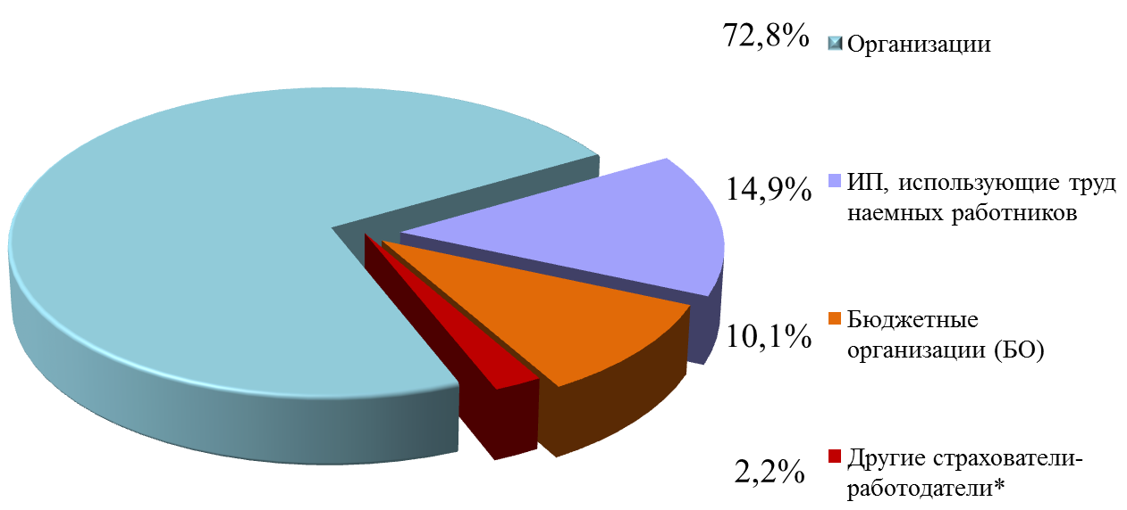

Структура плательщиков, уплачивающих страховые взносы в фиксированном размере,
на 1 января 2019 г.

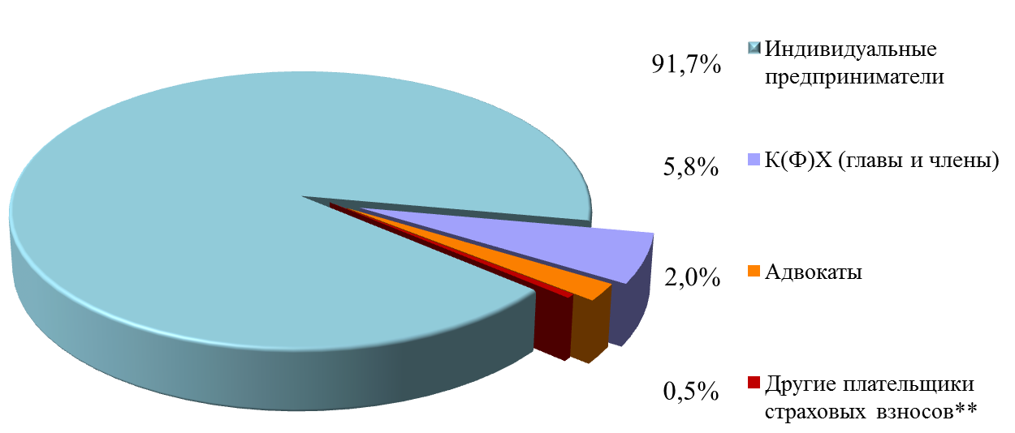

*- в том числе обособленные подразделения организаций, КФХ, использующие труд наемных работников, организации, занятые в производстве с/х продукции, обособленные подразделения БО, физические лица, использующие труд наемных работников, родовые, семейные общины малочисленных народов Севера, использующие труд наемных работников
**- в том числе нотариусы, занимающие частной практикой, родовые, семейные общины малочисленных народов Севера, физические лица, использующие уплату страховых взносов за другое физическое лицо, граждане РФ, работающие за пределами РФ

Финансирование расходов по реализации социальной программы в 2018 г.

В соответствии с Постановлениями Правления ПФР от 15 декабря 2017 года № 801п Отделению ПФР по Республике Бурятия доведены бюджетные ассигнования и лимиты бюджетных обязательств на предоставление субсидии бюджету субъекта Российской Федерации на софинансирование социальной программы, направленной на укрепление материально-технической базы учреждений социального обслуживания населения, оказание адресной социальной помощи неработающих пенсионерам, являющимся получателями страховых пенсий по старости и по инвалидности, и обучение компьютерной грамотности неработающих пенсионеров в 2018 году.
Общий объем финансирования социальной программы в 2018 году составил 2 152,9 тыс. руб., в том числе за счет бюджета ПФР – 1 282 тыс. руб.

Основные направления реализации мероприятий социальной программы в 2018 г. (тыс. руб.)
Наименование мероприятий | Сумма | в том числе:
 |  | Бюджет ПФР | Бюджет Республики Бурятия
Укрепление материально-технической базы учреждений социального обслуживания населения, в том числе: | 1 769,8 | 960,9 | 808,9
Ремонт фасада корпуса №2 в АУСО РБ "Улан-Удэнский комплексный центр социального обслуживания населения "Доверие" | 1769,8 | 960,9 | 808,9
Обучение компьютерной грамотности неработающих пенсионеров | 383,1 | 321,1 | 62,0
Итого | 2 152,9 | 1 282,0 | 870,9

Основные направления реализации мероприятий социальной программы ОПФР по Республике Бурятия за 2014-2018 гг. (тыс. руб.)
Наименование мероприятий | 2014г. | 2015г. | 2016г. | 2017г. | 2018г.
Укрепление материально-технической базы учреждений социального обслуживания населения | 2 513,7 | 1 259,4 | 1 224,3 | 26 053,2 | 960,9
Обучение компьютерной грамотности неработающих пенсионеров |  | 336,3 | 357,5 | 320,5 | 321,1
Оказание адресной социальной помощи неработающим пенсионерам в связи с чрезвычайными ситуациями | 80
Итого | 2 593,7 | 1 595,7 | 1 581,8 | 26 373,7 | 1 282,0
Финансирование расходов на оплату компенсации проезда неработающих пенсионеров к месту отдыха на территории РФ и обратно в 2014-2018 гг. (тыс. руб.)
(на основании постановления Правительства РФ от 01.05.2005 № 176)
Вид расходов | 2014г. | 2015г. | 2016г. | 2017г. | 2018г.
Расходы на возмещение произведенных пенсионерами расходов на проезд | 20 389,9 | 21 929,0 | 26 028,0 | 29 431,9 | 28 861,2
Расходы на доставку | 103,3 | 91,7 | 112,9 | 127,9 | 124,0
Расходы по исковым требованиям на основании вступающих в силу решений судов по компенсации стоимости проезда | 585,9 | 261,5 | 468,3 | 325,3 | 504,9
Всего расходов | 21 079,1 | 22 282,2 | 26 609,2 | 29 885,1 | 29 490,0

Структура расходов на оплату компенсации проезда неработающих пенсионеров в разрезе районов
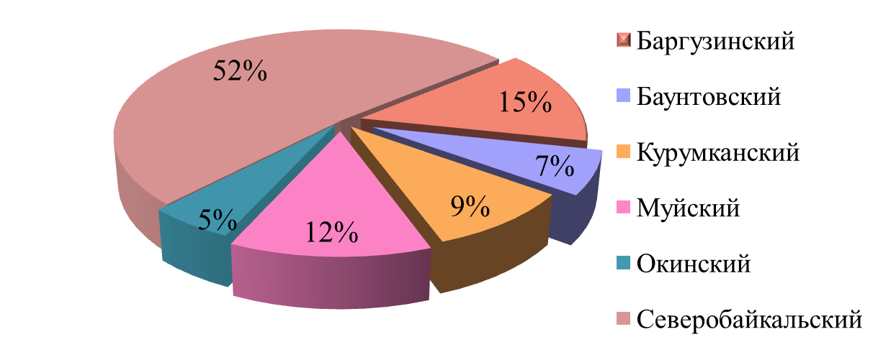

Финансирование расходов на оплату компенсации расходов, связанных с переездом из районов Крайнего Севера и приравненных к ним местностей в другую местность на территории Российской Федерации (тыс. руб.)
(на основании постановления Правительства Российской Федерации от 11 декабря 2014 г. № 1351)
Вид расходов | 2015г. | 2016г. | 2017г. | 2018г.
Расходы на возмещение произведенных пенсионерами расходов на переезд из РКС B МКС в другую местность на территории РФ | 470,8 | 644,5 | 678,0 | 1 006,7
Численность пенсионеров, которым предоставлена компенсация | 23 | 50 | 23 | 33
Расходы по исковым требованиям на основании вступающих в силу решений судов по компенсации стоимости переезда | 18,3 | 229,2 | 0,0 | 0,0
Численность пенсионеров, которым предоставлена компенсация расходов по исковым требованиям на основании вступающих в силу решений судов | 1 | 13 | 0 | 0
Всего расходов | 489,1 | 873,7 | 678,0 | 1 006,7
РАЗДЕЛ 3. ОСНОВНЫЕ ХАРАКТЕРИСТИКИ РАБОТЫ ПО НАКОПИТЕЛЬНОЙ СОСТАВЛЯЮЩЕЙ

Количество заявлений от застрахованных лиц по формированию накопительной части страховой пенсии по старости за 2014-2018 гг.
Год | Количество заявлений, принятых в Российской Федерации, млн. | в том числе в Республике  Бурятия, млн.
2014г. | 5,3 | 0,1
2015г. | 11,3 | 5,9
2016г. | 11,6 | 6,1
2017г. | 6,3 | 1,86
2018г. | 1,96 | 0,05

Количество поданных заявлений о вступлении в программу государственного софинансирования пенсионных накоплений и поступление дополнительных страховых взносов (ДСВ) в Республике Бурятия в 2009- 2018 гг.
Год | Количество поданных заявлений | Кол-во поданных заявлений с начала действия программы | Сумма поступлений ДСВ, млн. руб. | Сумма поступлений ДСВ нарастающим итогом, млн. руб.
2009г. | 12 348 | 24 387 | 33,5 | 33,5
2010г. | 24 018 | 48 405 | 50,5 | 84,0
2011г. | 21 385 | 69 790 | 65,4 | 149,4
2012г. | 25 256 | 95 046 | 107,5 | 256,9
2013г. | 39 061 | 134 107 | 230,6 | 487,5
2014г. | 1 336 | 135 443 | 160,6 | 648,1
2015г. | 0 | 135 443 | 139,1 | 787,2
2016г. | 0 | 135 443 | 106,3 | 893,5
2017г. | 6 | 135 449 | 96,4 | 989,9
2018г. | 2 | 135 451 | 84,3 | 1 074,2

Поступления ДСВ нарастающим итогом по видам платежей по состоянию на 01 января 2019 г. (млн. руб.)

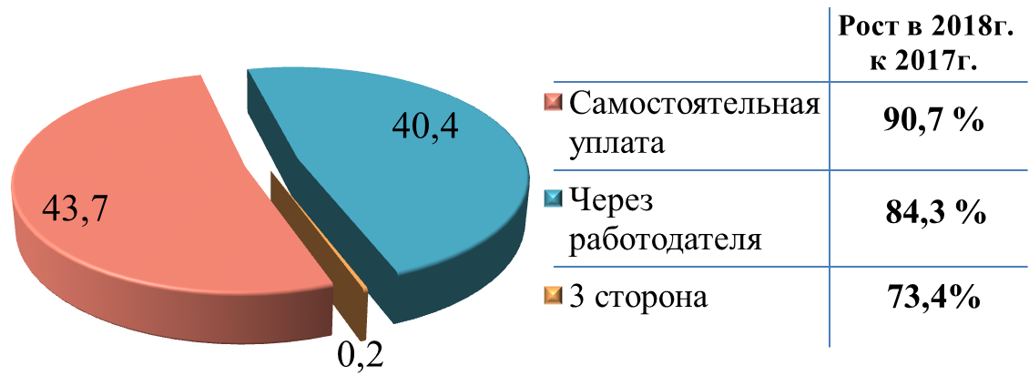

Поло-возрастная структура численности ЗЛ - участников программы государственного софинансирования пенсии по состоянию на 01 января 2019 г.
(всего «активных» участников – 83 876)
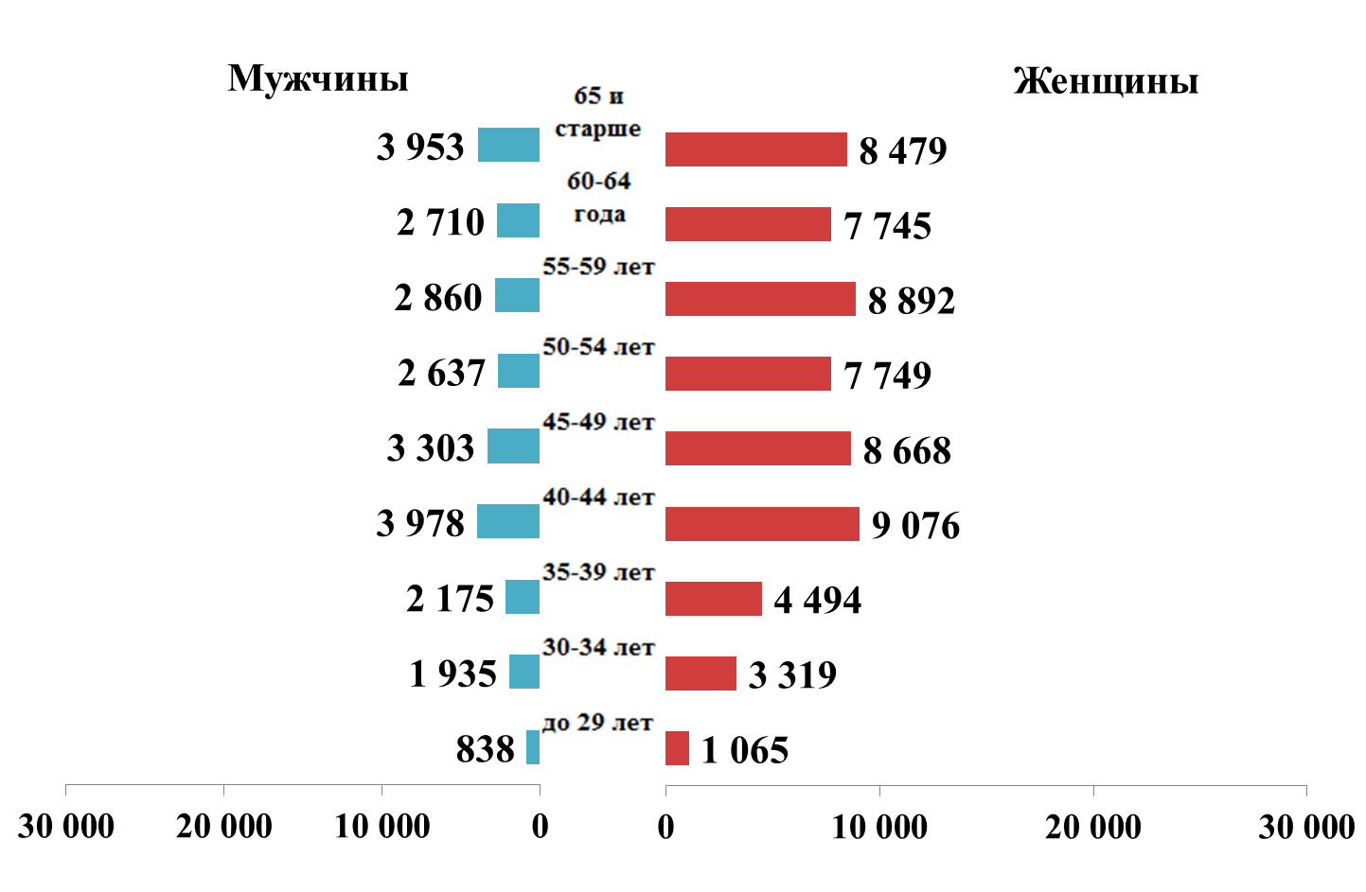

Поло-возрастная структура численности ЗЛ - участников программы государственного софинансирования, уплативших ДСВ в 2018 году.
(всего участников – 11 962)
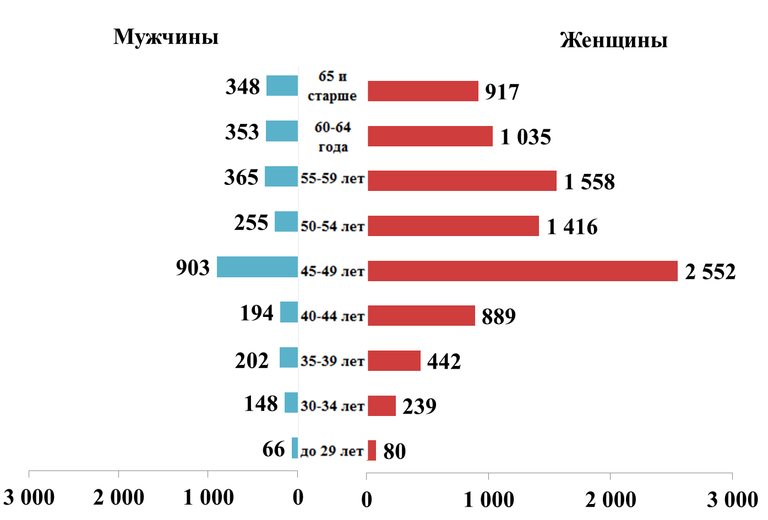

Динамика приема заявлений от застрахованных лиц по формированию накопительной части страховой пенсии по старости в Республике Бурятия за 2014-2018 гг.*
Направления | 2014г. | 2015г. | 2016г. | 2017г. | 2018г.
О переходе из ПФР в НПФ | 193 338 | 3 257 146 | 3 337 605 | 1 131 252 | 14 690
О переходе из НПФ в НПФ | 168 715 | 2 771 054 | 2 801 029 | 729 604 | 34 257
О выборе УК (ИП) | 12 364 | 1 598 | 66 | 33 | 15
О переходе из НПФ в ПФР | 1 843 | 3 610 | 1 091 | 998 | 1 092
Всего | 376 260 | 6 033 408 | 6 139 791 | 1 861 887 | 50 054

Динамика приема решений и выплаты средств пенсионных накоплений правопреемникам умерших застрахованных лиц в 2013- 2018 гг.
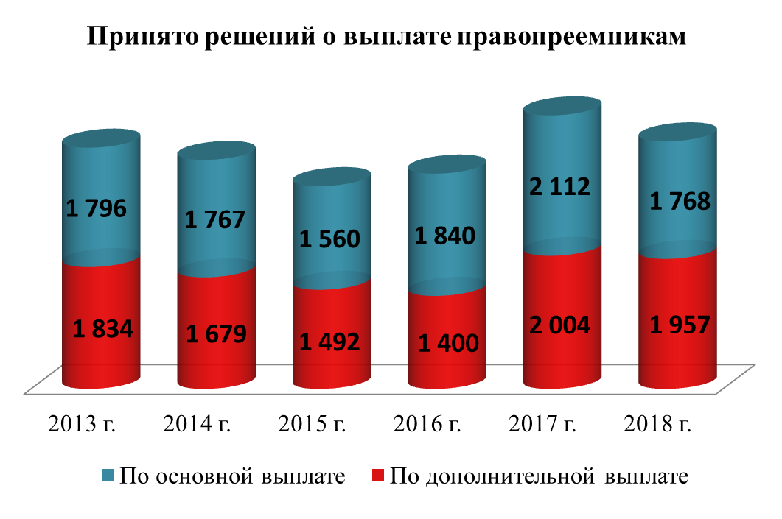
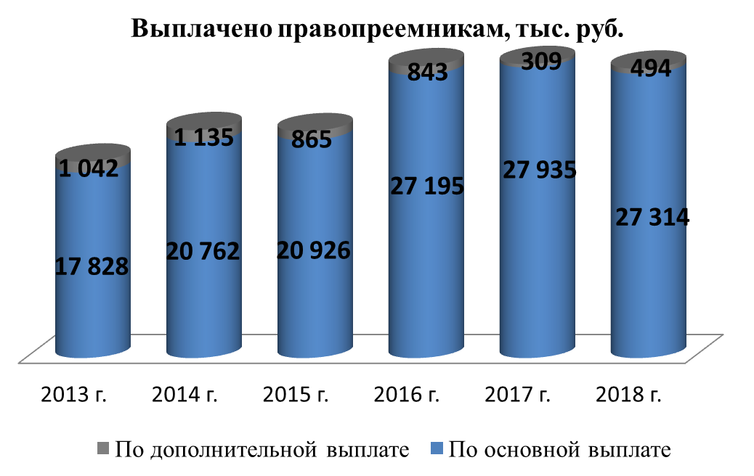

Максимальные размеры выплат, которые назначены к страховой пенсии по старости: накопительная пенсия – 2 538 рубля, срочная пенсионная выплата – 3 402 рубля. Такие добавки граждане будут получать ежемесячно: срочную пенсионную выплату – в течение 10 лет, накопительную – пожизненно.
Отделением проводится разъяснительная работа о необходимости обращения родственников за получением пенсионных накоплений умерших граждан. В 2018 году было принято 2 тысячи решений о выплате правопреемникам на сумму 27 миллионов рублей. Продолжает расти средний размер выплаты правопреемникам, по сравнению с 2017 годом увеличение составило на 16,8 % (2 222 руб.). Средний размер выплаты составил 15 449 рублей

* - В ОПФР по Республике Бурятия с 2014-2017гг.обрабатывались заявления от застрахованных лиц по формированию накопительной части по всей России

РАЗДЕЛ 4. СТАТИСТИКА МАТЕРИНСКОГО (СЕМЕЙНОГО) КАПИТАЛА

Количество принятых решений о выдаче государственного сертификата на М(С)К в разрезе районов за 2013-2018 гг.
Район | 2013г. | 2014г. | 2015г. | 2016г. | 2017г. | 2018г. | Отношение 2018г. к 2017г., % | Средний прирост, %
Баргузинский | 181 | 177 | 188 | 146 | 115 | 83 | 72,2 | -10,1
Баунтовский | 85 | 68 | 94 | 63 | 44 | 0 | 0,0 | -100,0
Бичурский | 189 | 173 | 189 | 157 | 111 | 101 | 91,0 | -5,6
Джидинский | 216 | 210 | 215 | 143 | 121 | 116 | 95,9 | -10,7
Еравнинский | 126 | 141 | 133 | 96 | 54 | 0 | 0,0 | -100,0
Заиграевский | 446 | 451 | 428 | 361 | 250 | 211 | 84,4 | -8,4
Закаменский | 255 | 246 | 230 | 175 | 153 | 103 | 67,3 | -11,9
Иволгинский | 401 | 420 | 451 | 455 | 282 | 273 | 96,8 | -1,6
Кабанский | 436 | 364 | 400 | 364 | 280 | 251 | 89,6 | -7,6
Кижингинский | 150 | 125 | 118 | 107 | 88 | 56 | 63,6 | -15,1
Курумканский | 130 | 115 | 112 | 80 | 67 | 44 | 65,7 | -14,2
Кяхтинский | 323 | 313 | 311 | 267 | 207 | 194 | 93,7 | -5,5
Муйский | 77 | 90 | 93 | 90 | 77 | 65 | 84,4 | -2,6
Мухоршибирский | 205 | 197 | 190 | 144 | 113 | 110 | 97,3 | -8,0
Окинский | 56 | 45 | 46 | 38 | 14 | 18 | 128,6 | -17,0
Прибайкальский | 237 | 172 | 252 | 167 | 136 | 119 | 87,5 | -8,4
г. Северобайкальск | 281 | 254 | 306 | 251 | 185 | 188 | 101,6 | -2,7
Селенгинский | 363 | 375 | 350 | 285 | 220 | 179 | 81,4 | -9,9
Тарбагатайский | 126 | 157 | 163 | 108 | 97 | 98 | 101,0 | -3,8
Тункинский | 195 | 196 | 192 | 138 | 134 | 109 | 81,3 | -12,2
Хоринский | 156 | 177 | 139 | 124 | 78 | 61 | 78,2 | -12,1
Итого по районам | 4 634 | 4 466 | 4 600 | 3 759 | 2 826 | 2 390 | 84,6 | -8,6
г. Улан-Удэ | 3 740 | 3 809 | 4 679 | 4 290 | 3 277 | 3 108 | 94,8 | -0,6
Итого по РБ | 8 374 | 8 275 | 9 279 | 8 049 | 6 103 | 5 498 | 90,1 | -4,7

56,5 % от общего количества принятых решений о выдаче государственного сертификата на М(С)К по Республике Бурятия приходится на УПФР по городу Улан-Удэ.

Распределение количества выданных сертификатов на М(С)К в сельских районах и г. Улан-Удэ за 2013-2018 гг.

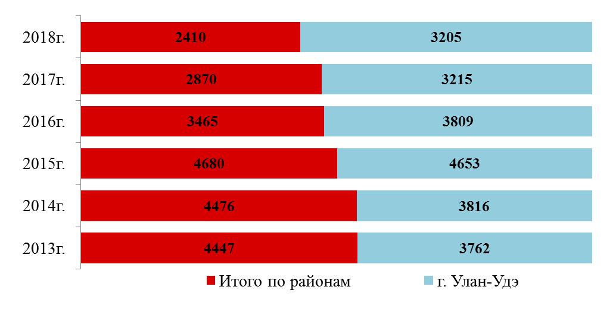
43%
47%
48%
50%
54%
54%
Направления и количество принятых решений по использованию М(С)К в 2007-2018 гг.
Направления | 2007-2012 | 2013г. | 2014г. | 2015г. | 2016г. | 2017г. | 2018г. | Средний прирост, %
Принято решений на погашение ипотечных кредитов | 6 258 | 4 888 | 17 838 | 7 616 | 6 769 | 5 847 | 4 417 | -2,0
Сумма средств, направленных на погашение ипотечных кредитов, млн. руб. | 2 113,8 | 1 953,2 | 6 794,5 | 3 377,4 | 2 991,2 | 2 579,7 | 1 966,3 | 0,1
Принято решений на улучшение жилищных условий | 8 572 | 5 709 | 5 587 | 4 587 | 2 883 | 2 226 | 1 579 | -22,7
Сумма средств, направленных на улучшение жилищных условий, млн. руб. | 2 723,7 | 1 952,3 | 2 072,8 | 1 855,1 | 1 157,4 | 885,7 | 615,4 | -20,6
Принято решений на образование | 464 | 421 | 629 | 684 | 627 | 616 | 659 | 9,4
Сумма средств, направленных на образование, млн. руб. | 20,6 | 18,7 | 26,0 | 28,5 | 31,8 | 32,3 | 34,0 | 12,7
Принято решений на накопительную часть пенсии | 40 | 15 | 15 | 10 | 6 | 2 | 4 | -23,2
Сумма средств, направленных на накопительную часть пенсии, тыс. руб. | 2696,7 | 1549,1 | 1027,6 | 575,3 | 256,5 | 0,6 | 0,5 | -80,3
Принято решений на единовременную выплату | 37994 | - | - | 13 085 | 11 187 | - | - | -
Сумма средств, направленных на единовременную выплату, млн. руб. | 455,4 | - | - | 250,7 | 256,3 | - | - | -
Принято решений на предоставление ежемесячной выплаты | - | - | - | - | - | - | 133 | -
Сумма средств, направленных на ежемесячную выплату, млн. руб. | - | - | - | - | - | - | 10,9 | -
С начала реализации Федерального закона № 256-ФЗ принято 89 тыс. заявлений на выдачу сертификатов на материнский (семейный) капитал.
C начала 2018 года заработали поправки к Закону, которые сняли трехлетнее ограничение по использованию средств на дошкольное обучение детей, позволив семьям направлять деньги сразу после оформления сертификата. В республике 78 семей оплатили материнским капиталом детский садик на общую сумму 2,5 млн. рублей. Новым видом распоряжения – ежемесячной денежной выплатой семьям с низкими доходами в размере величины прожиточного минимума для детей в 2018 году воспользовалась 141 семья на общую сумму 17,2 миллиона рублей. С января 2019 года размер выплаты увеличен до 10 993 рублей (в 2018 году – 10 270 рублей).
В 2018 г. 75% от общей суммы средств материнского (семейного) капитала направлено на погашение ипотечных кредитов и 23% - на улучшение жилищных условий.

РАЗДЕЛ 5. СТАТИСТИКА ОБРАЩЕНИЯ ГРАЖДАН

Динамика поступления письменных обращений граждан в 2011-2018 гг.

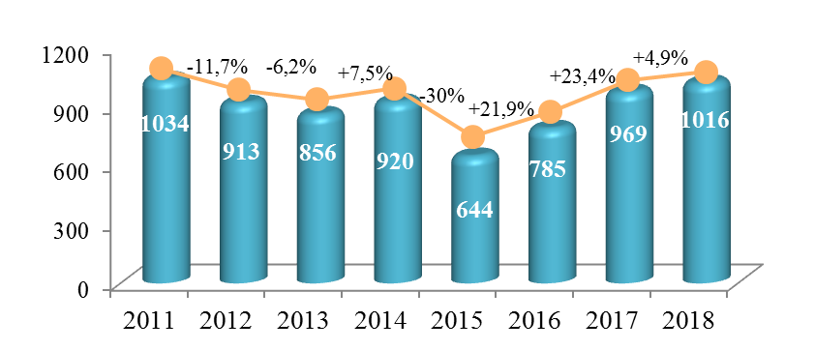
Из 1 016 письменных обращений, поступивших в 2018 году, 541 обращение поступило в электронном виде (что больше на 10% в сравнении с 2017 г.).

Гендерная структура авторов письменных обращений в 2014-2018 гг.
Год | Мужчины | Женщины | Коллективные
2014г. | 32,0% | 67,8% | 0,2%
2015г. | 45,8% | 68,5% | 1,0%
2016г. | 34,6% | 65,1% | 0,3%
2017г. | 36,3% | 63,6% | 0,1%
2018г. | 38,5% | 61,1% | 0,4%

Динамика размещения информационных сообщений в средствах массовой информации в 2011-2018 гг.
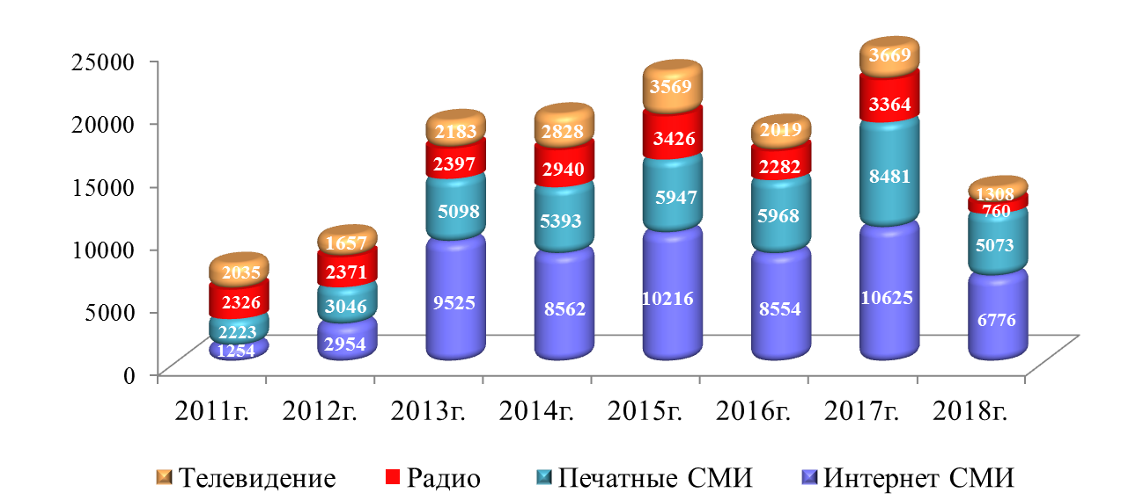

Распределение обращений граждан по характеру обращения за 2014-2018 гг.
Тематика обращений | 2014г. | 2015г. | 2016г. | 2017г. | 2018г. | Прирост в 2018г. к 2017г.,
Пенсионное обеспечение: | 501 | 364 | 485 | 526 | 653 | 24
- определение права на различные виды пенсий | 121 | 66 | 78 | 97 | 88 | -9
- правильность исчисления размера пенсий | 156 | 126 | 151 | 157 | 212 | 35
- перерасчет, корректировка и индексация пенсий | 38 | 29 | 27 | 85 | 122 | 44
- исчисление и подтверждение стажа | 37 | 17 | 23 | 25 | 26 | 4
- выплата и доставка пенсий | 149 | 126 | 206 | 162 | 205 | 27
Пенсионное страхование: | 178 | 76 | 103 | 261 | 147 | -44
- права и обязанности страхователей и ЗЛ | 3 | 1 | 4 | 12 | 3 | -75
- уплата страховых взносов работодателями и ИП | 50 | 30 | 25 | 36 | 25 | -31
- получение информации о состоянии ИЛС | 33 | 20 | 32 | 46 | 51 | 11
- получение и замена СНИЛС | 31 | 4 | 6 | 9 | 15 | 67
- выплата пенсионных накоплений правопреемникам | 6 | 5 | 5 | 1 | 5 | 400
- дополнительные страховые взносы и софинансирование | 19 | 2 | 5 | 4 | 1 | -75
- выбор управляющей компании | 29 | 11 | 22 | 151 | 45 | -70
- правомерность взыскания задолженности по страховым взносам | 7 | 3 | 4 | 2 | 2 | 0
Материнский (семейный) капитал | 73 | 45 | 49 | 42 | 41 | -2
Социальные выплаты | 39 | 26 | 40 | 47 | 54 | 15
- право на ЕДВ и размер ЕДВ | 16 | 3 | 6 | 13 | 7 | -46
- отказ и возобновление НСУ | 6 | 4 | 3 | 12 | 22 | 83
- компенсационная выплата за уход | 11 | 9 | 11 | 11 | 9 | -18
- оплата проезда неработающим пенсионерам, проживающим в РКС и МПКС к месту отдыха | 6 | 5 | 6 | 4 | 5 | 25
Установление ФСД | - | 5 | 14 | 7 | 11 | 57
Жалобы на действие сотрудников территориальных органов | 15 | 9 | 25 | 12 | 19 | 58
Другие вопросы | 114 | 124 | 83 | 81 | 102 | 26
Итого | 920 | 644 | 785 | 969 | 1016 | 5

Возрастная структура обратившихся граждан в 2014- 2018 гг.
Возраст обратившихся граждан | 2014г. | 2015г. | 2016г. | 2017г. | 2018г | Прирост в 2018г. к 2017г.,%
До 30 лет | 84 | 40 | 52 | 51 | 83 | 62,7%
От 31 до 50 лет | 318 | 192 | 232 | 383 | 238 | -37,9%
От 51 до 80 лет | 482 | 366 | 473 | 502 | 629 | 25,3%
Старше 80 лет | 34 | 45 | 25 | 32 | 62 | 93,8%
Итого | 918 | 643 | 782 | 968 | 1 012 | 4,5%

РАЗДЕЛ 6. КРАТКОЕ ИССЛЕДОВАНИЕ ПРОДОЛЖИТЕЛЬНСОТИ СТРАХОВОГО И СПЕЦИАЛЬНОГО СТАЖА ЗАСТРАХОВАННЫХ ЛИЦ И ПЕНСИОНЕРОВ.
Статистический анализ продолжительности страхового стажа застрахованных лиц и пенсионеров за 2013-2016 гг.
Анализ продолжительности страхового и специального стажа застрахованных лиц позволяет определить нагрузку на бюджет ПФР в долгосрочной перспективе. Для оценки степени участия застрахованных лиц в формировании пенсионных прав, рассмотрим структуру страхового стажа застрахованных лиц в трудоспособном возрасте и не являющихся пенсионерами. В республике к указанной группе относится 583 тыс. человек или 55% от общего числа застрахованных лиц. Из них стаж менее 5 лет имели 51% (у мужчин – 56% и у женщин – 51%). Стаж более 15 лет выработали только 20,8% застрахованных лиц, причем доля выработавших стаж женщин составила 22,1%, а мужчин – 19,6%.
В результате анализа структуры продолжительности стажа за исследуемые четыре года, выявлено, что численность застрахованных лиц, не имеющих трудового стажа, сократилась на 0,6 п.п. до 17,6%. Доля лиц, не выработавших стаж более пяти лет, сократилась на 1,7 п.п. до 51%. Доля застрахованных лиц, выработавших стаж от 5 до 10 лет и от 10 до 15 лет увеличилась до 17,5% и до 10,8% соответственно. При этом доля выработавших стаж более 15 лет сократилась на 2 п.п. до 20,8%.
Средняя продолжительность страхового стажа за исследуемый период сокращалась в среднем на 27 дней ежегодно и составила в 2016 г. – 8,2 года: у женщин – 8,7 лет, у мужчин –7,8 лет.
Для отражения более точной картины степени участия застрахованных лиц в формировании пенсионных прав проведен анализ динамики и структуры продолжительности стажа у застрахованных лиц за один год до наступления возраста, дающего право на страховую пенсию по старости (54 года у женщин и 59 лет у мужчин), исключив из анализа застрахованных лиц уже являющихся получателями пенсии.
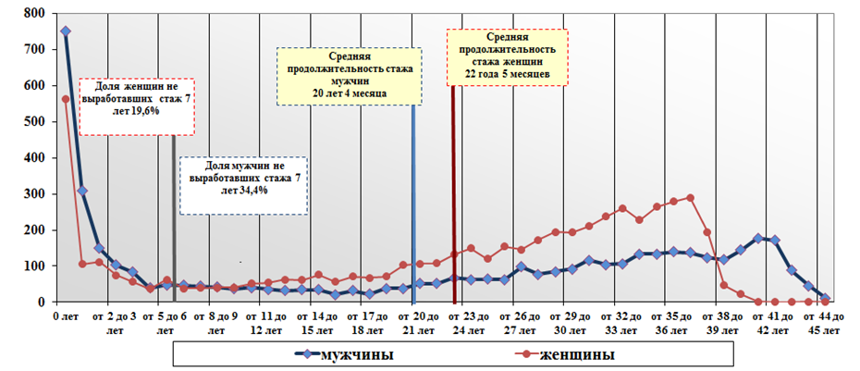
Рисунок 1. Распределение численности женщин в возрасте 54 года, мужчин в возрасте 59 лет по продолжительности стажа в 2016г.
Удельный вес застрахованных лиц женщин в возрасте 54 лет и мужчин 59 лет, не имеющих стажа по данным СПУ, снизился на 2 п.п. до 13,4%.
Ярко выражены гендерные различия: 11% женщин и 17% мужчин не имеют стажа, стаж от 1 до 5 лет выработали 7% и 15% соответственно, от 5 до 15 лет 10% и 9%, стаж более 15 лет выработало 72% и 59%.
С вступлением в силу статьи 7 Федерального закона от 3 октября 2018г. № 350-ФЗ становится актуальным изучение численности и доли женщин, имеющих стаж более 37 лет, и мужчин, имеющих стаж свыше 42 лет.
В республике их численность составила 512 человек, не получающих пенсию, 80% (или 410 человек) которых приходится на возраст у женщин 54 года и у мужчин 59 лет. В общей численности застрахованных лиц в данном возрасте их доля составила 4,2% (у женщин –5%, у мужчин –3,3%).
Несмотря на динамическое снижение показателя средней продолжительности периода работы у населения трудоспособного возраста, в возрасте за один год до наступления права на страховую пенсию по старости средняя продолжительность страхового стажа в период с 2013 по 2015 года увеличивалась. А в 2016 году идет замедление роста и снижение показателя относительно уровня 2015 года.
Средняя продолжительность стажа населения трудоспособного возраста |  |  |  |  | Темп роста цепной |  |  | Темп прироста
 | 2013 | 2014 | 2015 | 2016 | 2014 | 2015 | 2016 | 2014 | 2015 | 2016
женщины | 8,8 | 8,8 | 8,8 | 8,7 | 99,9% | 100,1% | 98,7% | 0% | 0% | -1%
мужчины | 8,1 | 8,1 | 8,0 | 7,8 | 99,2% | 99,1% | 97,9% | -1% | -1% | -2%
Оба пола | 8,4 | 8,4 | 8,4 | 8,2 | 99,6% | 99,6% | 98,3% | 0% | 0% | -2%
Средняя продолжительность стажа в возрасте 54 (женщины), 59 (мужчины)
 | 2013 | 2014 | 2015 | 2016 | 2014 | 2015 | 2016 | 2014 | 2015 | 2016
женщины | 21,2 | 21,3 | 24,0 | 22,5 | 100,5% | 112,8% | 93,5% | 0% | 13% | -6%
мужчины | 18,3 | 18,6 | 21,3 | 20,4 | 101,5% | 114,6% | 95,8% | 1% | 15% | -4%
Таблица 1. Средняя продолжительность стажа в 2013-2016гг.
Тенденция снижения численности занятого населения трудоспособного возраста, увеличения удельного веса пожилых людей, создает ситуацию, когда роль работающих пенсионеров приобретает все большее значение.
Численность пенсионеров за 4 года увеличилась почти на четверть (21%), численность занятых пенсионеров за тот же период снизилась на 5%, в результате доля занятых пенсионеров в общей численности уменьшилась до 24%.
Самый активный возраст среди работающих пенсионеров 55–64 года, возрастную категорию 55-59 лет представляют 36% работающих, 27% – категорию 60–64 лет. Среди работающих пенсионеров основную долю составляют получатели страховой пенсии по старости – 89%.
Важным индикатором трудовой активности пенсионеров является структура продолжительности страхового стажа после назначения пенсии.
Меньше половины или 42% получателей пенсии по старости, назначенной после 2014 года, не осуществляют трудовую деятельность после оформления пенсии. Удельный вес пенсионеров, имеющих стаж после назначения пенсии, с возрастом уменьшается. Например, практически все получившие статус пенсионера в возрасте до 50 лет продолжали трудиться. Однако уже 27% пенсионеров в возрасте 50-54 года не имели стажа, а 55% пенсионеров в возрасте 60-64 года. Продолжило работать в течение года после назначения пенсии 57% получателей, больше одного года проработало 43%, а больше двух лет 33%.
Рассмотрев распределение по продолжительности стажа после назначения пенсии по старости определено, что уровень занятости женщин выше, чем у мужчин, в среднем продолжительность их труда составила 4,5 лет, у мужчин –3,7 лет. Можно отметить, что 61% получателей пенсии старше общеустановленного пенсионного возраста имеют стаж после назначения пенсии, в среднем 2,7 лет.
Статистический анализ продолжительности специального стажа
На конец 2016 года в Республике Бурятия насчитывалось 393 организации, имеющих рабочие места с вредными и опасными условиями труда и предоставляющих 34196 мест застрахованным лицам, формирующим право досрочного выхода на пенсию по п. 1,2 статьи 30 ФЗ №400 (по 30.1 – 4 682, по 30.2 – 29514 мест).
Анализ динамики численности застрахованных лиц за период с 2013 по 2016 гг. показал увеличение численности лиц, имеющих стаж работы на подземных работах с вредными условиями труда и в горячих цехах на 5%, при этом численность лиц со стажем работы с тяжелыми условиями труда остается практически неизменной. Наибольший темп прироста наблюдается в возрастном интервале 40-44 года по списку 1 – 31 %, по списку 2 – 26,9%.
Основную долю лиц, имеющих стаж по списку 1, составляют граждане в возрасте 29-40 лет или 53% от общей численности; по списку 2 – в возрасте 31-45 лет – 51,45%. За рассматриваемый период доля лиц предпенсионного возраста по списку 1 увеличилась на 1,3%, по списку 2 уменьшилась на 1,4%.
Также как и при анализе всей совокупности численности застрахованных лиц, устойчивая тенденция снижения уровня занятости наблюдается и среди лиц, имеющих стаж работы по списку 1 и 2. Доля занятых застрахованных лиц, проработавших на работах с вредными условиями труда за период с 2013-2016 гг. снизилась с 80,9% до 73,3%, на работах с тяжелыми условиями труда – с 77,8% до 70,7%.
Тенденция роста уровня незанятости наблюдается и у лиц предпенсионного возраста. За рассматриваемый период средняя продолжительность льготного стажа на работах по списку-1 у мужчин предпенсионного возраста сократилась на 3,2 месяца, у женщин на 1,2 месяца; средняя продолжительность работы по списку-2 у мужчин уменьшилась на 5,6 месяца, у женщин – на 7,6 месяцев.
Средняя продолжительность льготного стажа мужчин в возрасте 45-49 лет, осуществляющих трудовую деятельность на работах с вредными условиями труда, в 2016 году составила 7,1 лет, при этом доля лиц выработавших необходимый льготный стаж (10 лет) составила 29,4% в возрасте 41,1 год. Средний специальный стаж на работах с вредными условиями труда у женщин предпенсионного возраста (40-44) в 2016 году составил 5,8 лет, доля лиц выработавших необходимый стаж (7,6 лет) - 28,9%, средний возраст выработки спец. стажа - 39,8 лет.
Что касается среднего льготного стажа по списку 2 у мужчин в возрасте 50-54 года и женщин 45-49 лет он равен 6,1 лет, доля лиц, выработавших необходимый стаж, составляет 16,2% и 26% соответственно. Средний возраст выработки льготного стажа у мужчин – 46,1 лет, у женщин – 42,7 года.
Для получения права досрочного выхода на пенсию необходимо выполнение условий достижения требуемого возраста, а также наличия необходимого страхового стажа и стажа на соответствующих видах работ.
У мужчин по списку 1 необходимый страховой стаж (более 20 лет) имеется у 11,1%, средняя продолжительность стажа составляет 25 лет, при этом данная группа лиц имеет 8,4 лет спец. стажа или 33,7% от общей продолжительности страхового стажа. Доля женщин, имеющих страховой стаж более 15 лет составляет 33%, средний стаж равен 21,3 года, средний льготный стаж составляет 5 лет.
Для категории лиц, имеющих стаж работы с тяжелыми условиями труда, необходимым страховым стажем 25 и 20 лет обладают 14,7% мужчин и 21,4% женщин, средний стаж равен 30,7 лет и 25,4 лет соответственно, средний льготный стаж – 7,4 лет.
С каждым годом наблюдается снижение удельного веса лиц, имеющих необходимый страховой и льготный стаж в совокупности, за исключением доли мужчин, осуществляющих работу по списку 1. В 2016 году необходимым критериям продолжительности стажа по статье 30-1 из всей численности застрахованных лиц, осуществляющих трудовую деятельность на работах с вредными и тяжелыми условиями труда, соответствовало 4,3% мужчин и 8,5% женщин, по статье 30-2 – 3% мужчин и 7,2% женщин.
Для оценки возможности осуществлять трудовую деятельность в тяжелых и вредных условиях труда в более позднем возрасте, были исследованы данные о стаже застрахованных лиц после назначения пенсии.
Получатели пенсий заинтересованы в продолжении трудовой деятельности, несмотря на специфические условия труда. Об этом свидетельствует динамическое увеличение числа пенсионеров, осуществляющих трудовую деятельность на работах по списку 1 и 2. И как следствие, повышение уровня средней продолжительности льготного стажа пенсионеров.
Например, при анализе распределения численности пенсионеров по интервалам средней продолжительности спец. стажа выявлено снижение удельного веса лиц, имеющих стаж менее 5 лет, при этом наблюдается увеличение доли работающих пенсионеров в интервале стажа 10-15 лет. В 2016 году стажем по списку 1 и 2 до 5 лет обладали 69,5% и 82,3% соответственно, 5-10 лет – 22,2% и 15%, стажем более 10 лет обладали – 8,3% и 2,7% пенсионеров.
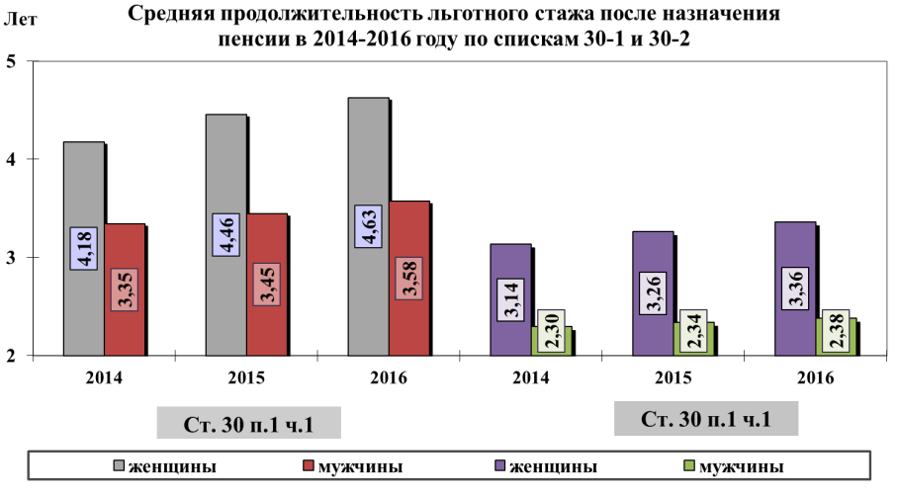
Говоря о продолжительности льготного стажа в зависимости от возраста, можно отметить, что наибольшую численность пенсионеров составляют лица, имеющие стаж по списку 1 в возрастной группе – 55-59 лет, по списку 2 – 60-64 года.
По данным годовой статистической отчетности средний возраст назначения досрочной пенсии по старости по статье 30 п.1 женщин составляет - 46 лет, мужчин – 52 года, по статье 30 п.2 – 51 и 56 лет соответственно. Сравнивая показатели средней продолжительности льготного стажа по списку 1,2 и общего страхового стажа после назначения пенсии, отметим их относительное равенство. На работах с вредными условиями труда женщины осуществляют трудовую деятельность в среднем около 4,6 лет, после назначения пенсии, мужчины – около 3,6 лет, продолжительность трудовой деятельности в тяжелых условиях у женщин составляет 3,4 года, у мужчин – 2,4 года. Из всего вышеперечисленного следует вывод о том, что выйдя на пенсию в более раннем возрасте, досрочники по списку 2 осуществляют трудовую деятельность приблизительно до достижения общеустановленного возраста выхода на пенсию по старости.
ОГЛАВЛЕНИЕ
ПРЕДИСЛОВИЕ 3
РАЗДЕЛ 1. ПЕНСИОННАЯ СТАТИСТИКА И НЕКОТОРЫЕ ДЕМОГРАФИЧЕСКИЕ ХАРАКТЕРИСТИКИ НАСЕЛЕНИЯ 7
Динамика основных показателей пенсионного обеспечения за 2012–2018 гг 7
Динамика численности пенсионеров по Республике Бурятия по кварталам 2019 г. 7
Численность пенсионеров по Российской Федерации и Дальневосточному федеральному округу . 8
Структура получателей пенсии по Республике Бурятия 8
Численность пенсионеров по видам пенсии в 2013-2018 гг. 9
Численность пенсионеров по видам пенсии в районах 10
Движение численности пенсионеров в 2012-2018 гг. 10
Естественное движение численности пенсионеров в 2015-2018 гг. 11
Миграционное движение численности пенсионеров в 2015-2018 гг. 11
Динамика численности пенсионеров по районам Республики Бурятия в 2013-2018 гг. 12
Возрастно-половое распределение численности получателей пенсии на 01 января 2019 г. 13
Одногодичное распределение численности пенсионеров, получающих страховую пенсию, в разрезе пола на 01.01.2019г. 14
Численность получателей ежемесячных денежных выплат и средний размер ЕДВ в 2016-2018 гг. 16
Численность получателей федеральной социальной доплаты к пенсии и средний размер ФСД 16
Средний размер пенсии по Российской Федерации и Сибирскому федеральному округу по видам пенсии на 1 января 2019г. 17
Средний размер пенсии по Российской Федерации и Дальневосточному федеральному округу . 17
Средний размер пенсии по районам Республики Бурятия в 2013-2018 гг.. 18
Средний размер пенсии в районах по состоянию на 31 декабря 2018 г. 19
Динамика и структура средних размеров пенсий в Российской Федерации и в Республике Бурятия в 2012-2018 гг. 20
Численность и средний размер пенсий получателей досрочных пенсий в Республике Бурятия и в районах Крайнего севера и приравненных к ним местности в 2016-2018 гг. 21
Возрастно-половая структура пенсионеров, получающих досрочные страховые пенсии по ст. 30 ч.1 п.1 21
Распределение численности пенсионеров по размерам назначенных им пенсий в 2018г. 22
Возрастно-половая структура пенсионеров, получающих досрочные страховые пенсии по ст. 30 ч.1 п.2 22
Распределение численности пенсионеров, получающих досрочные страховые пенсии по ст. 30 ч.1 п. 19, в разрезе пола и возраста на 01.01.2019 года 23
Средний возраст получателей страховой пенсии по видам пенсий в 2018г. 23
Средний возраст получателей страховой пенсии по старости по отдельным категориям. 24
Распределение численности пенсионеров, получающих досрочные страховые пенсии по ст. 32 ч.1 п. 6, 7, в разрезе пола и возраста на 01.01.2019 года 24
РАЗДЕЛ 2. ФИНАНСОВЫЕ ХАРАКТЕРИСТИКИ ПЕНСИОННОЙ СИСТЕМЫ 25
Динамика основных финансовых показателей пенсионной системы и экономики региона 25
Обеспеченность расходов на выплату страховой пенсии по старости собственными средствами на обязательное пенсионное страхование за 2012-2018 гг. 26
Расходы на выплату пенсионного обеспечения в 2014-2017 гг. 26
Расходы на выплату ежемесячной денежной выплаты и дополнительного ежемесячного материального обеспечения некоторых категорий граждан за 2012-2018 гг 27
Численность застрахованных лиц, без умерших, в 2018 г. 27
Численность застрахованных лиц, включая количество умерших, в 2013-2018 гг. 28
Динамика численности страхователей по категориям в 2013-2018 гг. 29
Структура плательщиков, уплачивающих страховые взносы в фиксированном размере 30
Финансирование расходов по реализации социальной программы в 2018 г. 31
Основные направления реализации мероприятий социальной программы ОПФР по Республике Бурятия за 2014-2018 гг. 31
Структура расходов на оплату компенсации проезда неработающих пенсионеров в разрезе районов 32
Финансирование расходов на оплату компенсации расходов, связанных с переездом из районов Крайнего Севера и приравненных к ним местностей в другую местность на территории Российской Федерации 32
РАЗДЕЛ 3. ОСНОВНЫЕ ХАРАКТЕРИСТИКИ РАБОТЫ ПО НАКОПИТЕЛЬНОЙ СОСТАВЛЯЮЩЕЙ 33
Количество заявлений от застрахованных лиц по формированию накопительной части страховой пенсии по старости за 2014-2018 гг. 33
Количество поданных заявлений о вступлении в программу государственного софинансирования пенсионных накоплений и поступление дополнительных страховых взносов (ДСВ) в Республике Бурятия в 2009- 2018 гг 33
Поступления ДСВ нарастающим итогом по видам платежей по состоянию на 01 января 2019 г. 33
Поло-возрастная структура численности ЗЛ - участников программы государственного софинансирования пенсии по состоянию на 01 января 2019 г. 34
Динамика приема заявлений от застрахованных лиц по формированию накопительной части страховой пенсии по старости в Республике Бурятия за 2013-2018 гг. 35
Динамика приема решений и выплаты средств пенсионных накоплений правопреемникам умерших застрахованных лиц в 2013- 2018 гг 35
РАЗДЕЛ 4. СТАТИСТИКА МАТЕРИНСКОГО (СЕМЕЙНОГО) КАПИТАЛА 36
Количество принятых решений о выдаче государственного сертификата на М(С)К в разрезе районов 36
Распределение количества выданных сертификатов на М(С)К в сельских районах и г. Улан-Удэ 36
Направления и количество принятых решений по использованию М(С)К в 2007-2018 гг 37
Динамика поступления письменных обращений граждан в 2011-2018 гг. 38
Гендерная структура авторов письменных обращений в 2014-2018 гг 38
Динамика размещения информационных сообщений в средствах массовой информации 38
Распределение обращений граждан по характеру обращения за 2014-2018 гг. 39
РАЗДЕЛ 6. КРАТКОЕ ИССЛЕДОВАНИЕ ПРОДОЛЖИТЕЛЬНСОТИ СТРАХОВОГО И СПЕЦИАЛЬНОГО СТАЖА ЗАСТРАХОВАННЫХ ЛИЦ И ПЕНСИОНЕРОВ. 40

УДК 311
ББК 65.051
Подготовлен бюджетным отделом
ОПФР по Республике Бурятия

Информационно-статистический справочник дает краткую характеристику о состоянии пенсионной системы в регионе в 2018 г. по сравнению с предыдущими годами.
Размещены данные по основным показателям, отражающим демографические процессы, социальную сферу и уровень жизни населения, пенсионеров, финансовое состояние Отделения Пенсионного фонда по Республике Бурятия. Публикуется характеристика Сибирского федерального округа по основным показателям пенсионной системы.
Данные за 2018г. по ряду показателей являются предварительными и могут быть уточнены.

Отделение Пенсионного фонда Российской Федерации (государственное учреждение) по Республике Бурятия
670000, г. Улан-Удэ, ул. Коммунистическая, 45а
Тел. 8(3012)29-12-00
E-mail: 0100@003.pfr.ru
http://www.pfrf.ru/

Средний размер пенсии представлен после индексации пенсии 1 января 2019 года
Средний размер пенсии представлен после индексации пенсии 1 января 2019 года
Средний размер пенсии по Российской Федерации представлен после индексации пенсии 1 января 2019 года
Лица, проработавшие на подземных работах, с вредными условиями труда, в горячих цехах (согласно ФЗ №400-ФЗ, статьи 30, части 1, пункта 1)
Лица, проработавшие в тяжелых условиях труда (согласно ФЗ №400-ФЗ, статьи 30, части 1, пункта 2)
Лица, осуществлявшие педагогическую деятельность (согласно ФЗ №400-ФЗ, статьи 30, части 1, пункта 19)
Лица, осуществлявшие лечебную деятельность (согласно ФЗ №400-ФЗ, статьи 30, части 1, пункта 20)
Лица, проработавшие в районах Крайнего Севера и приравненные к ним местностях (согласно ФЗ №400-ФЗ, статьи 32, части 1, пунктов 6, 7)

